【幼小衔接】善教育真学习 双向奔赴遇见美好向奔赴
常州市“幼小衔接”专题调研活动
好风凭借力，扬帆正当时。9月13日上午，常州市“幼小科学衔接”调研
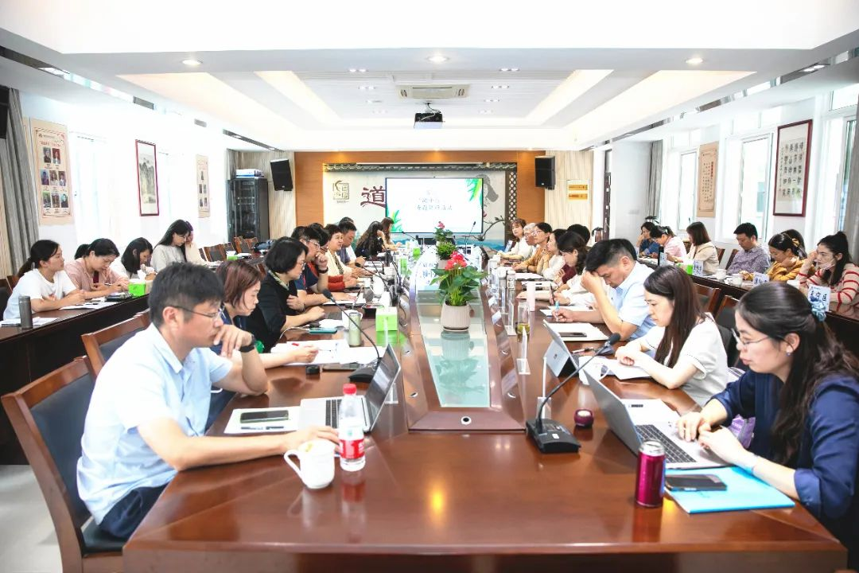
环创
幼小携手 自然融合
走进薛家实验小学一年级的每个教室，图书角、生物角、班规制度角，每一个阵地都凝聚了幼儿园、小学教师的共同心血；书香、科技、体育，每一个班级的环境布置都体现不一样的主题。精心的布置不仅充满了成长气息，也成功吸引了孩子们关注的目光，打动了每一位参与调研活动专家老师的心。
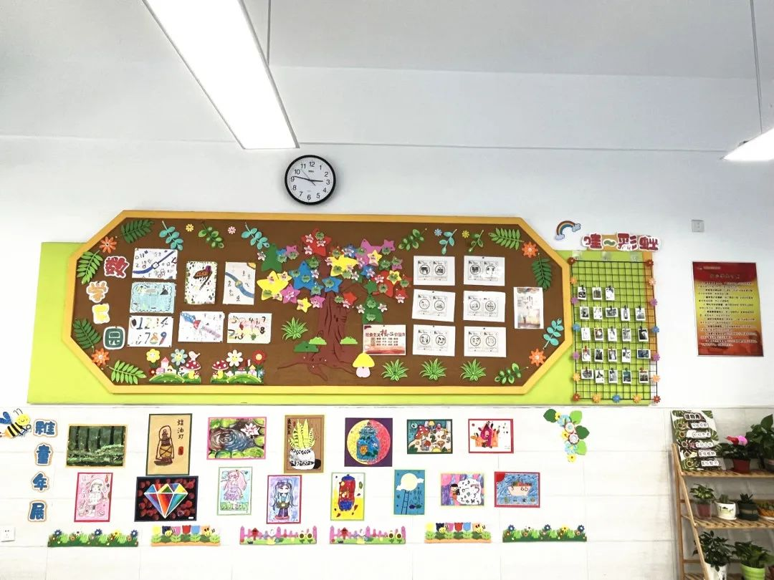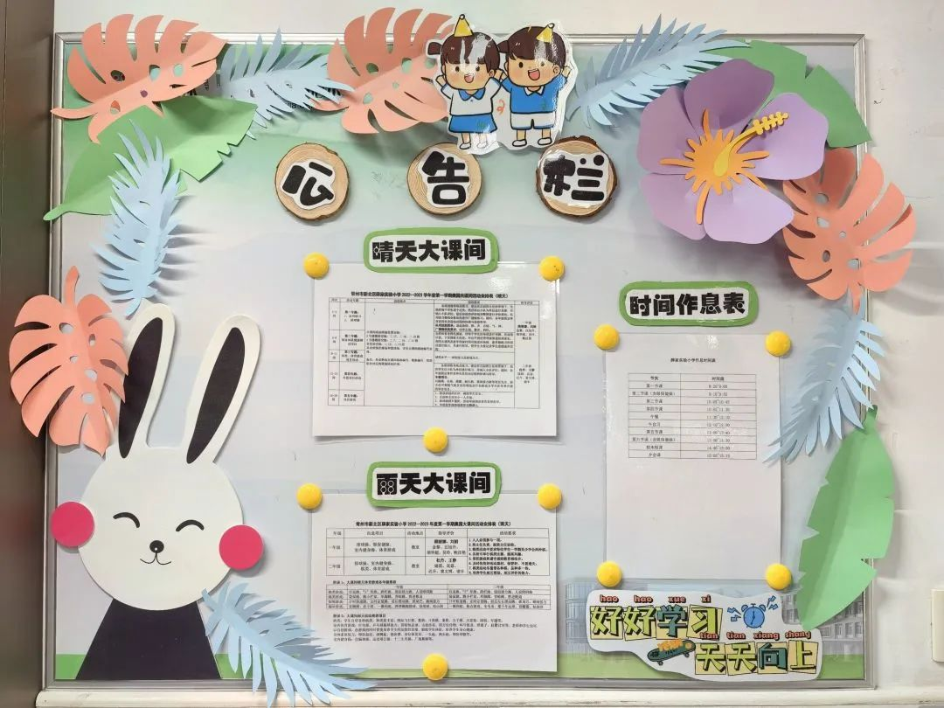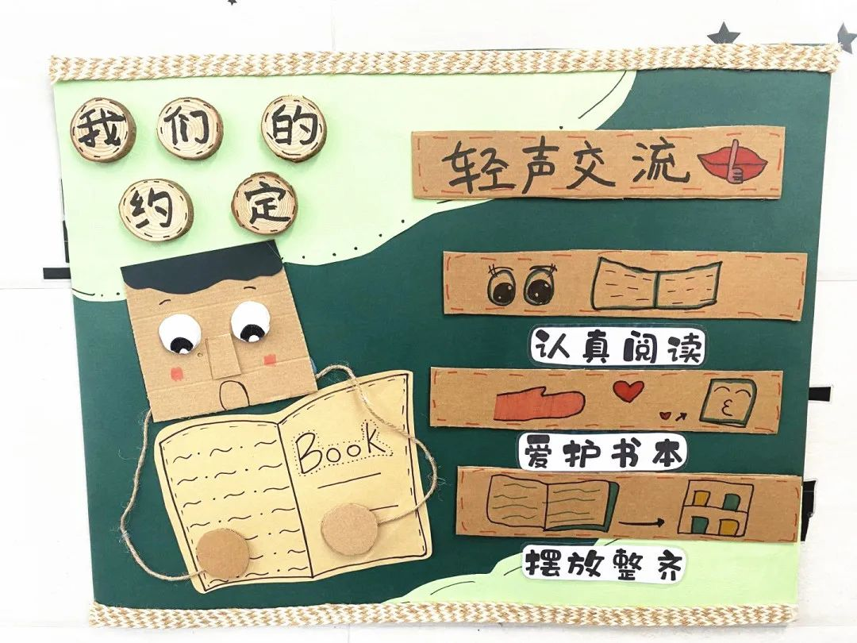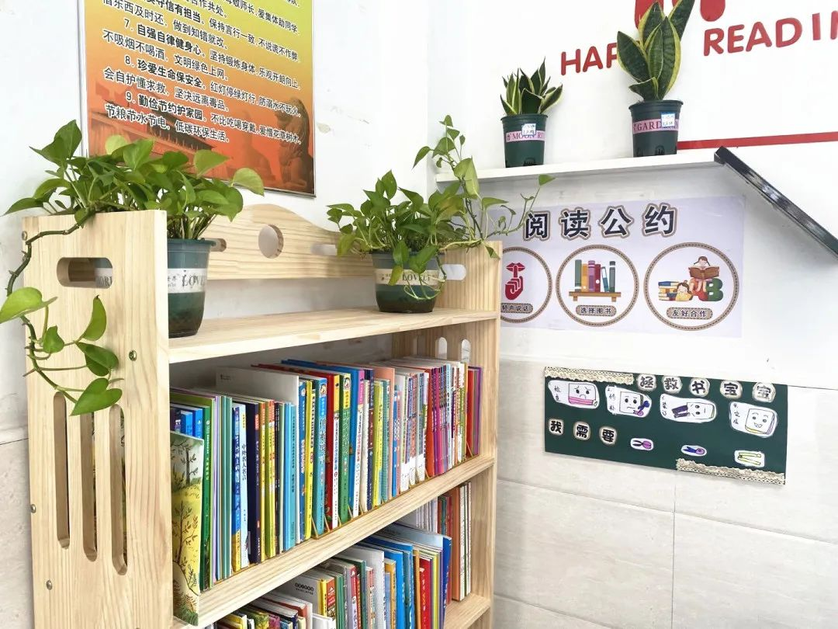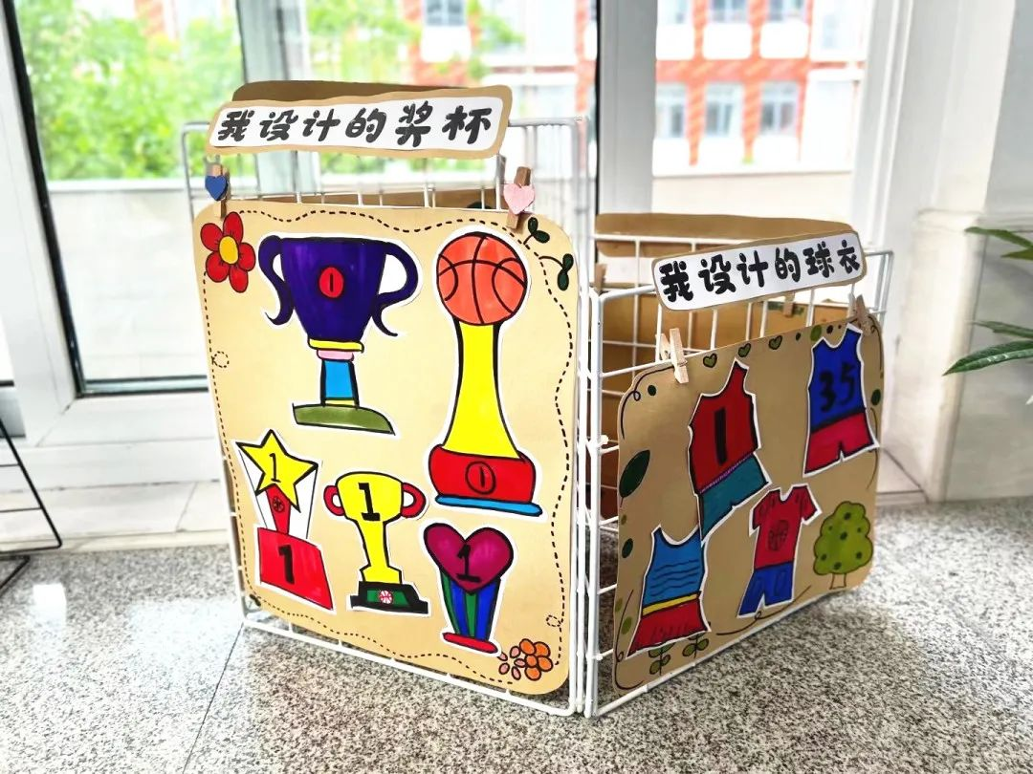
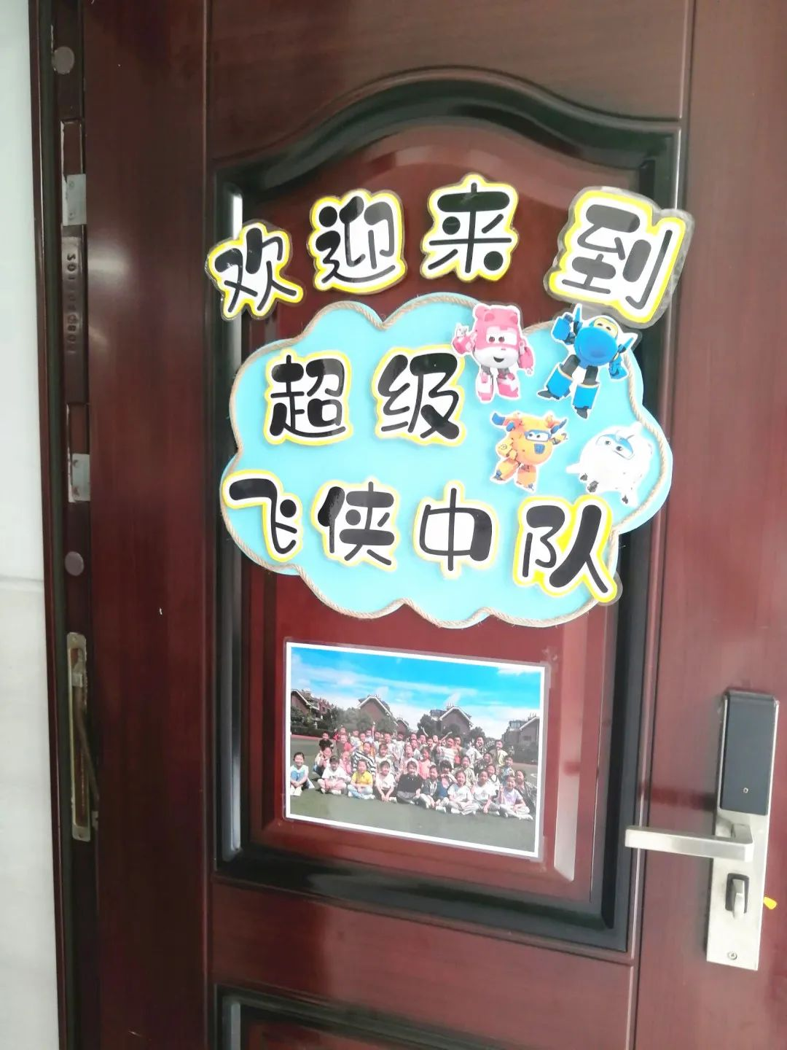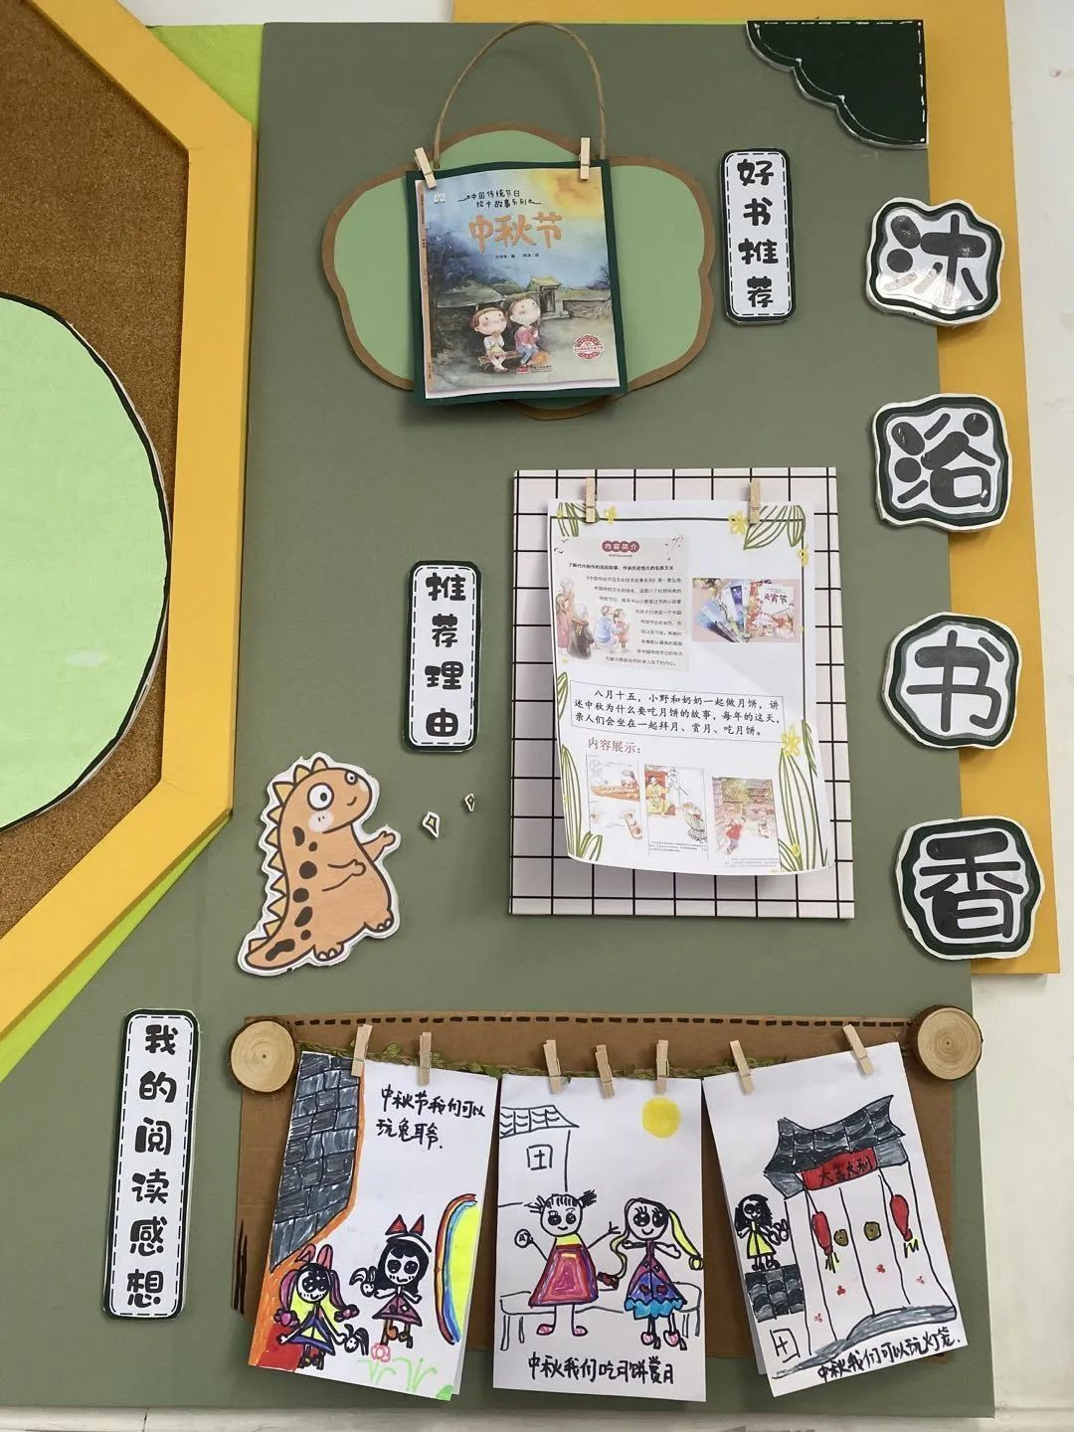
调研
深入课堂 倾心把脉
“铃声响，进课堂，趴趴好，等老师。”在一年级小萌娃童真的口令声中，教研员们走进课堂进行调研。本次调研涵盖10门学科，共14节课，其中10节为一年级的课。入学八天的小萌娃是不是已经适应了小学生活呢？让我们走进课堂看一看吧！
-语文课-
颜旻老师
执教识字《天地人》，
邵金花老师
执教口语交际《我说你做》。
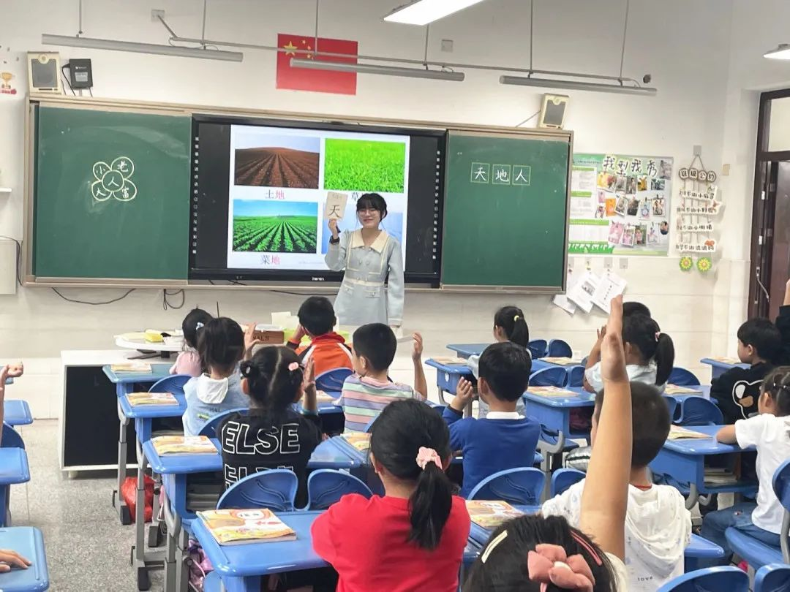

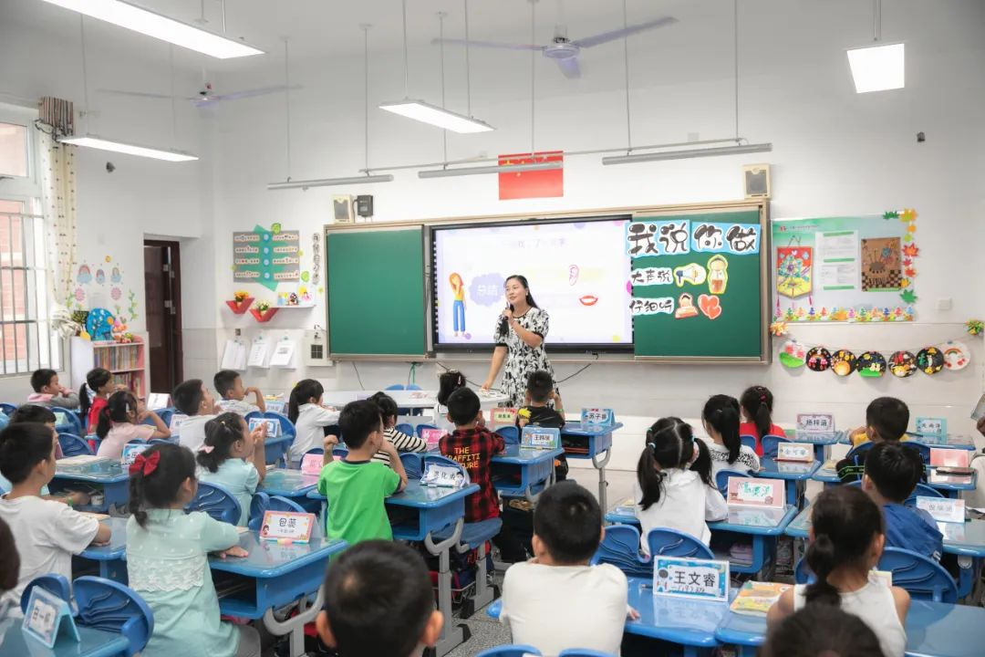
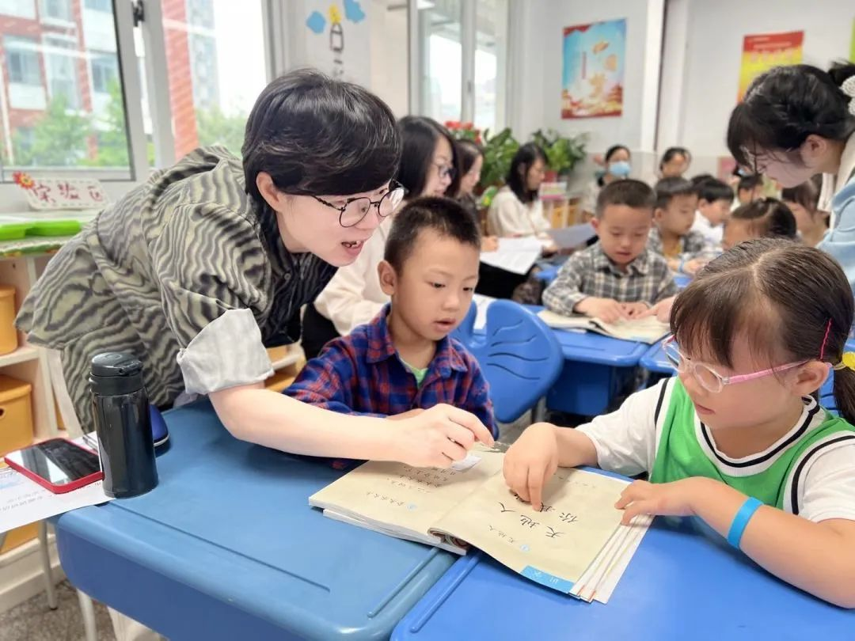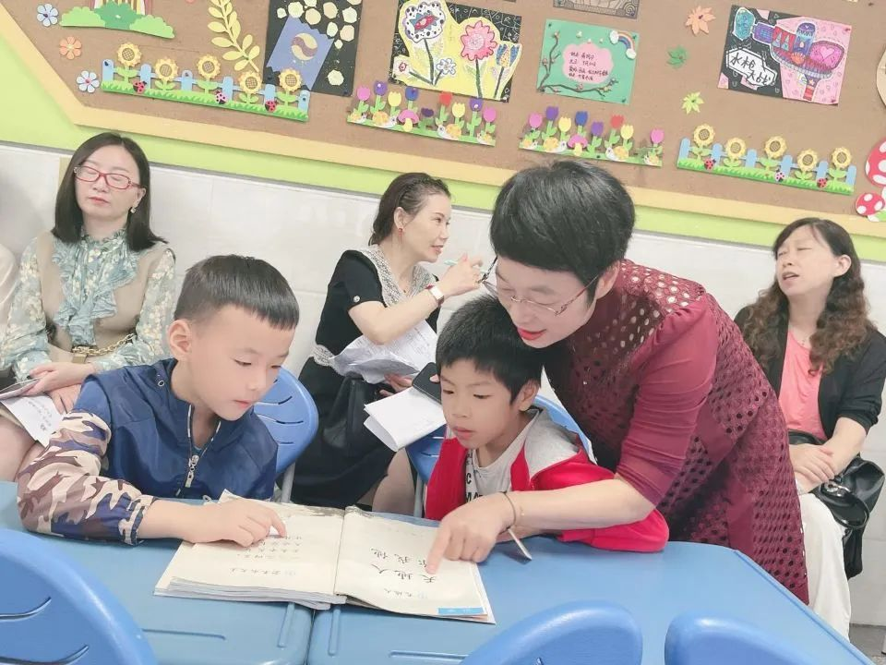

-数学课-
镇文婷老师执教《认位置》，
郑宇琴老师执教《比一比》。
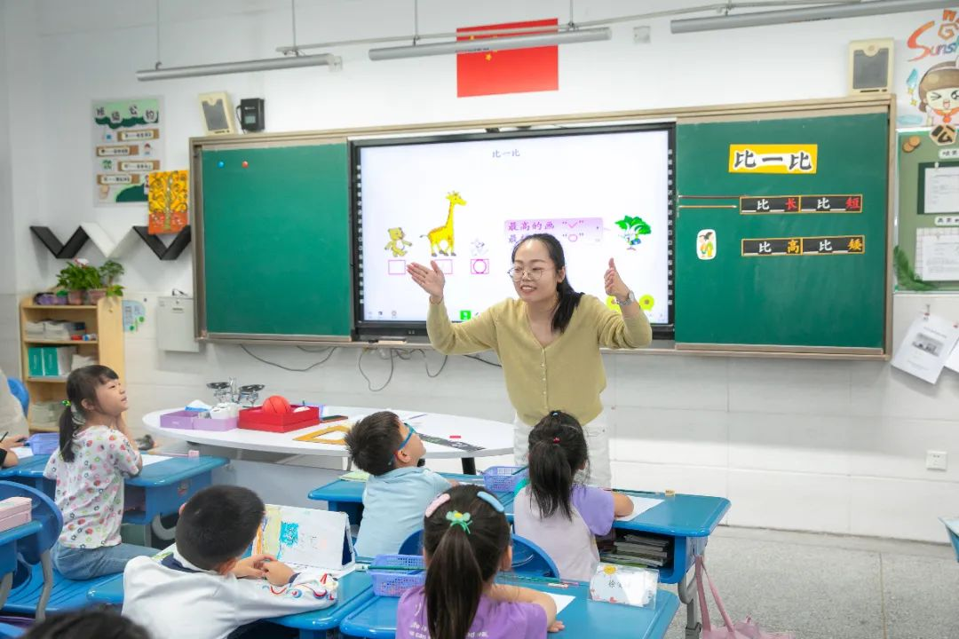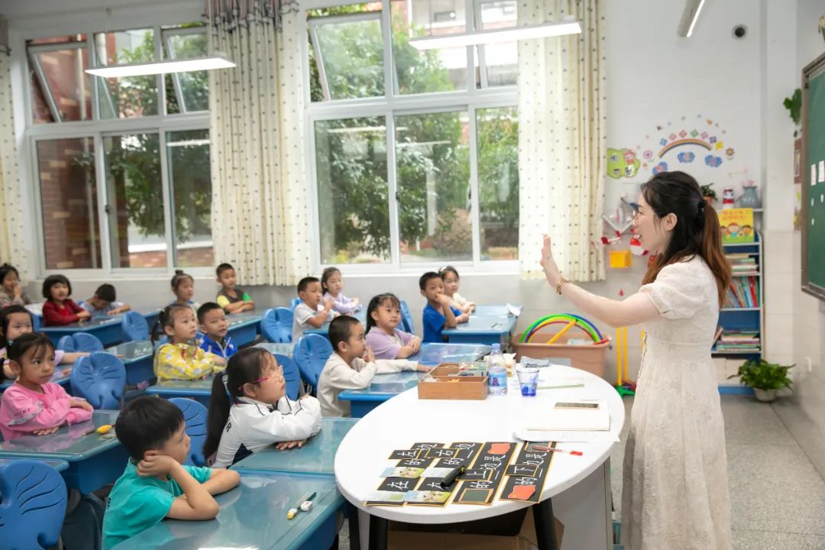
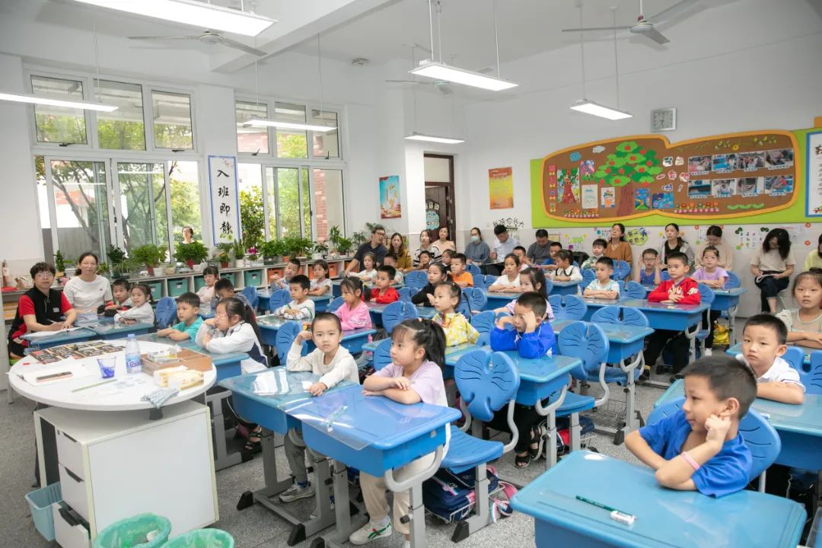

-道德与法治-
丁晓晴老师
执教《校园里的号令》。
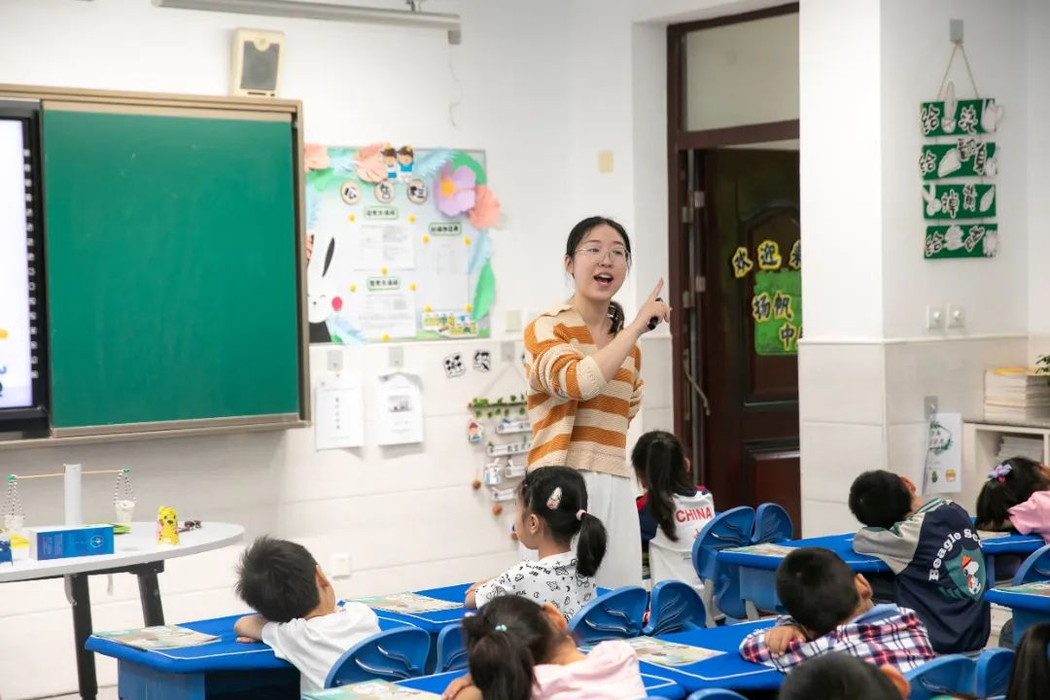
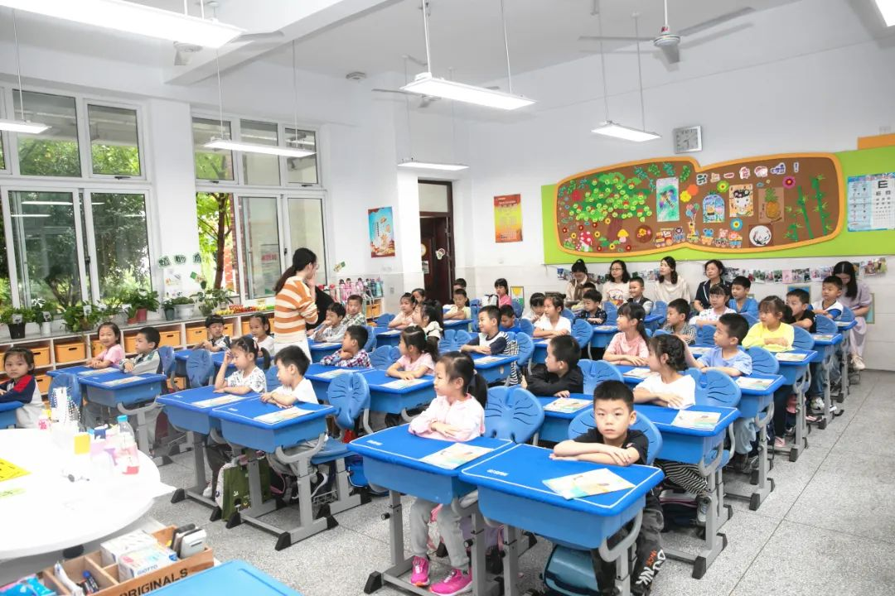
-音乐课-
陈笑影老师
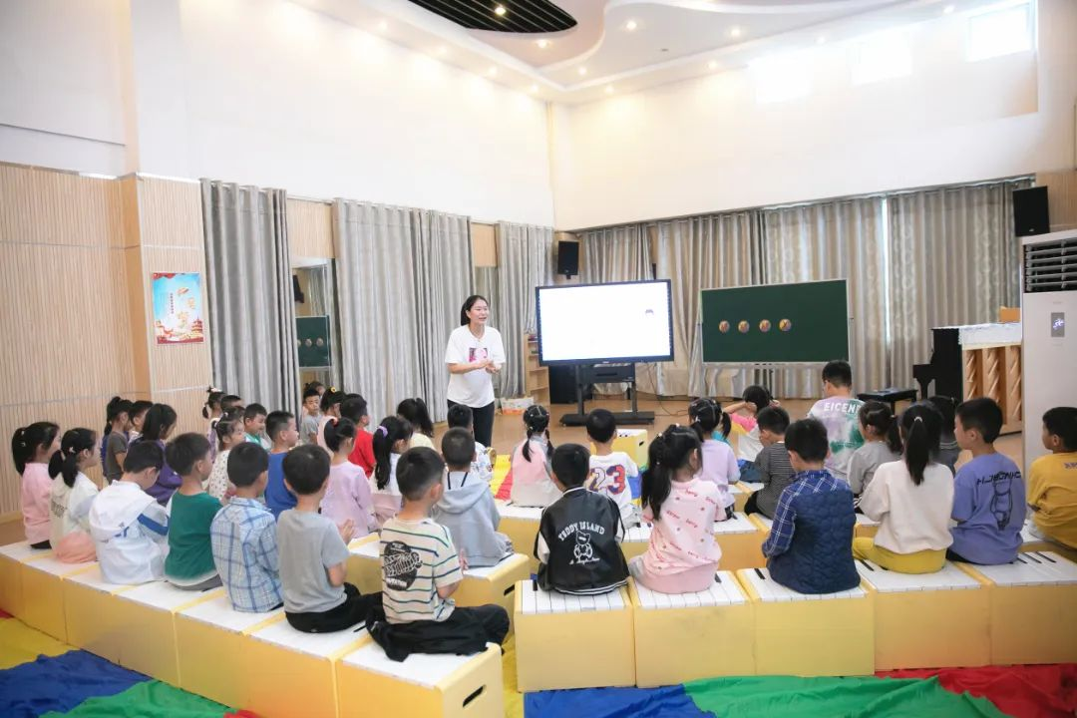
执教《快乐的音乐娃》。
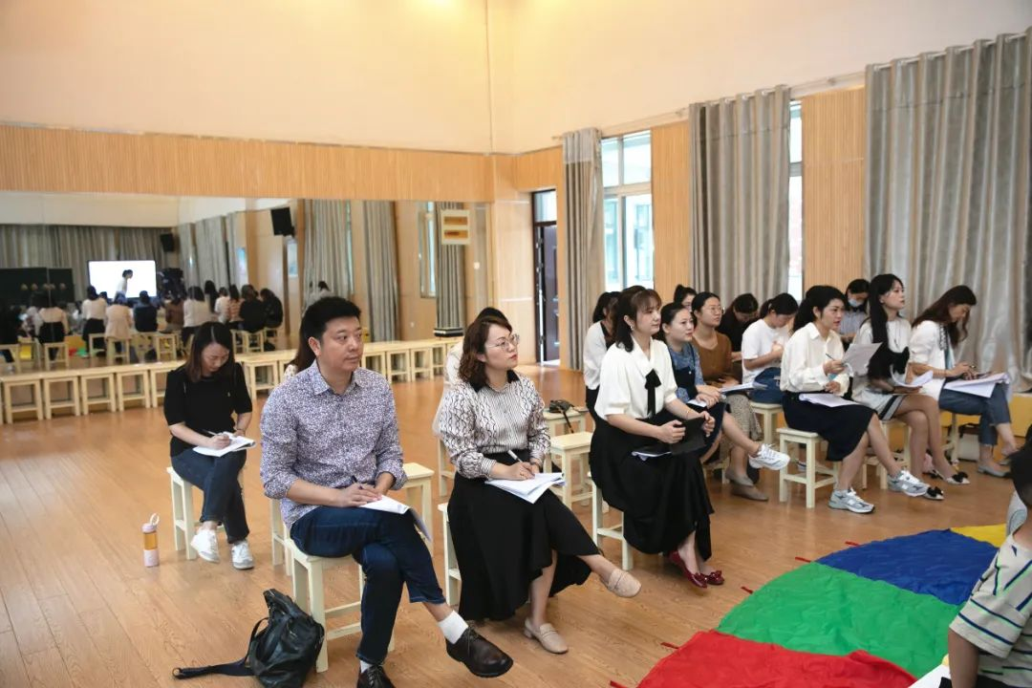
-体育课-
金黎老师
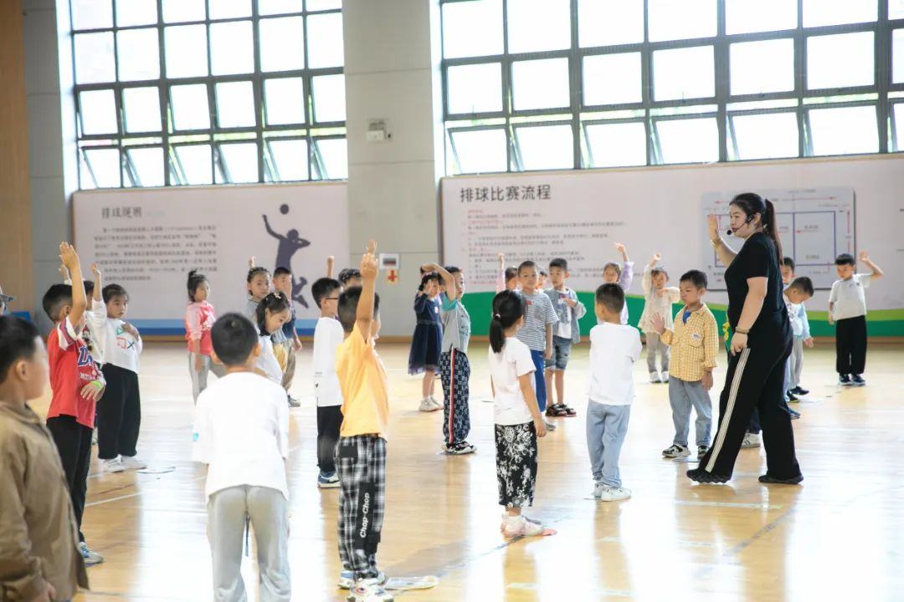
执教《快快集合》。
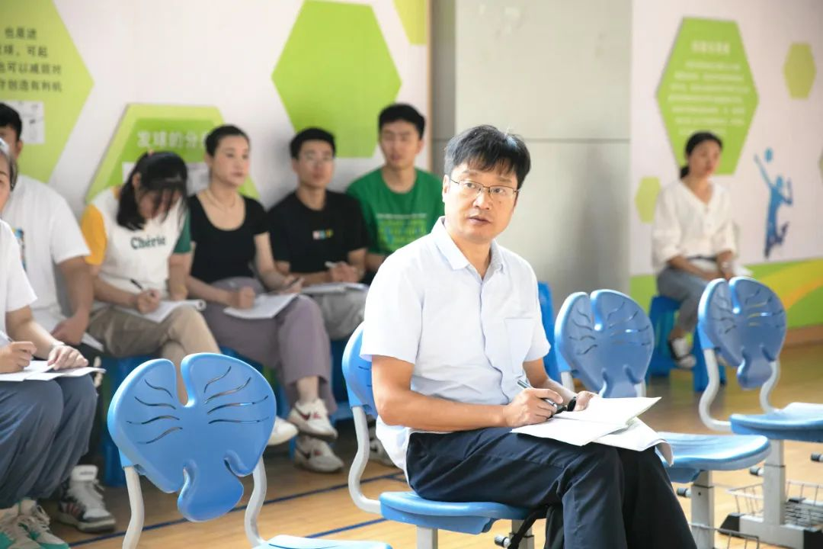

-美术课-

杨心怡老师
执教《圆圆的世界》。
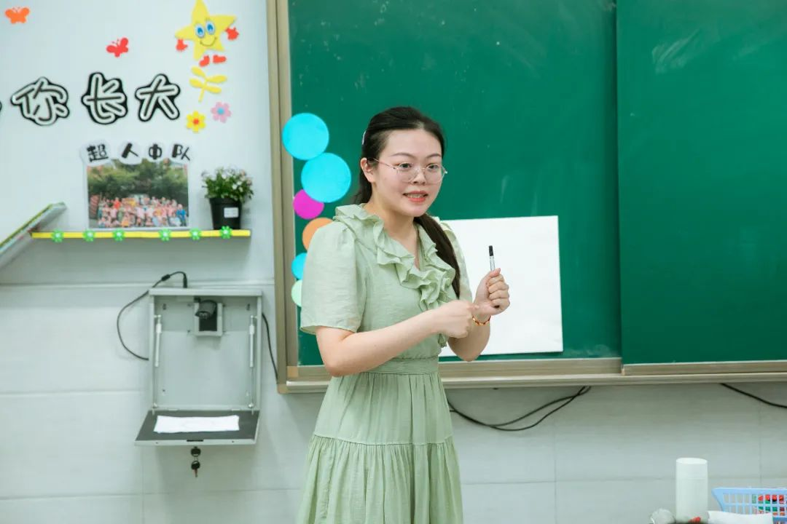
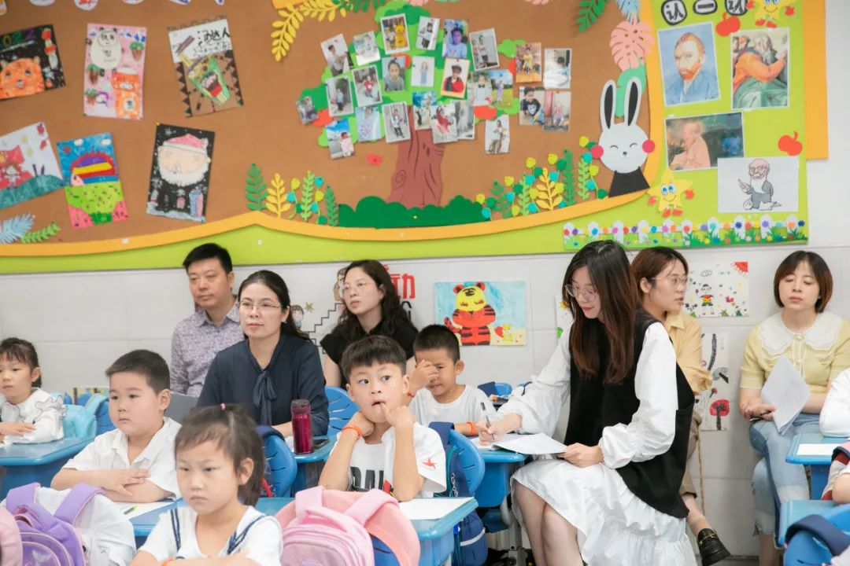
-科学课-
王小萌老师
执教《认识感官》。
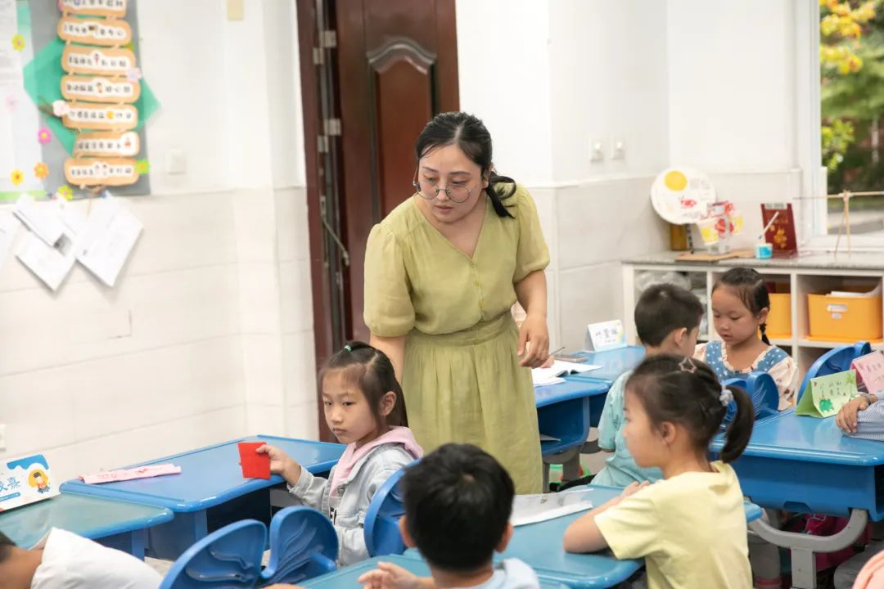
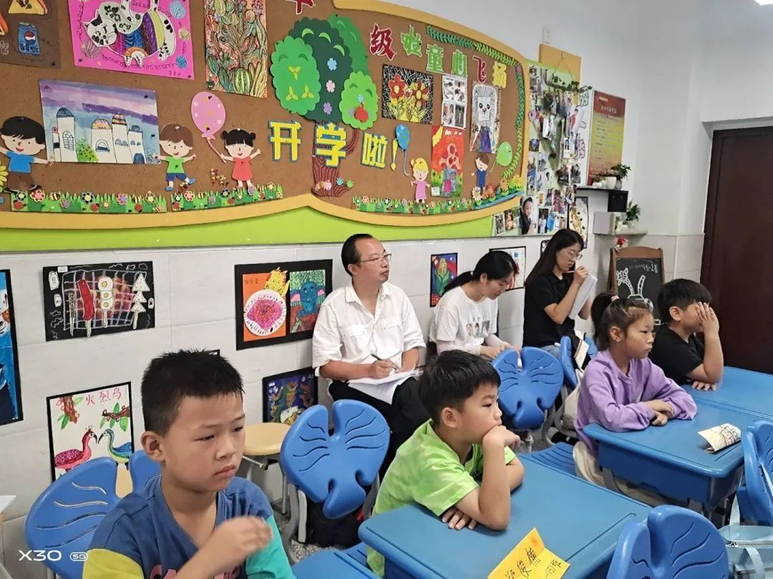
-综合实践活动课-
刘娟老师
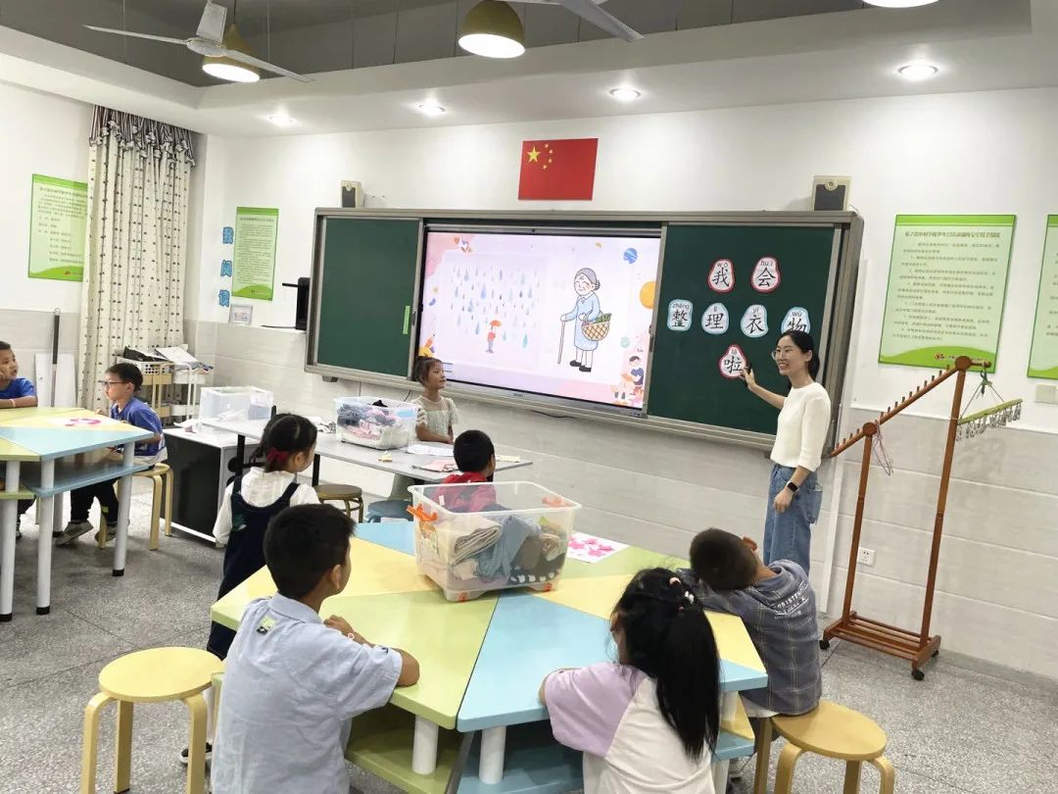
执教《我会整理衣物啦》。
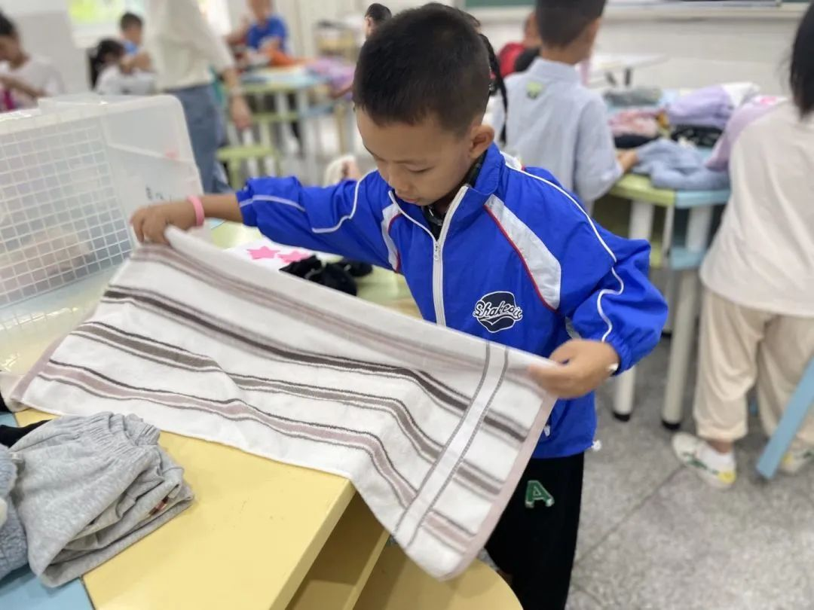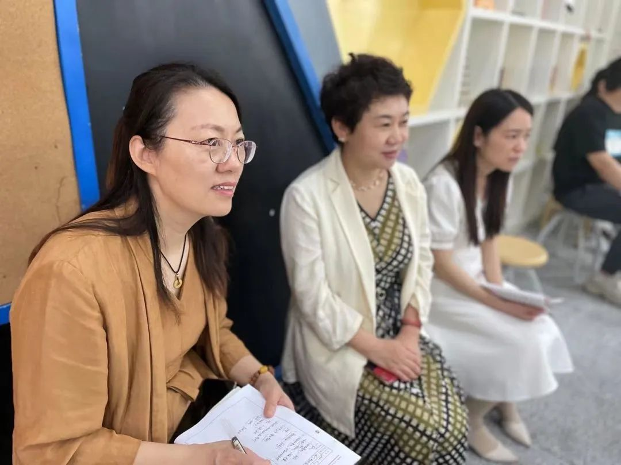

-英语课-

谢星赟老师执教
《Let's make a fruit salad》，
蔡小倩老师执教《字母E》。
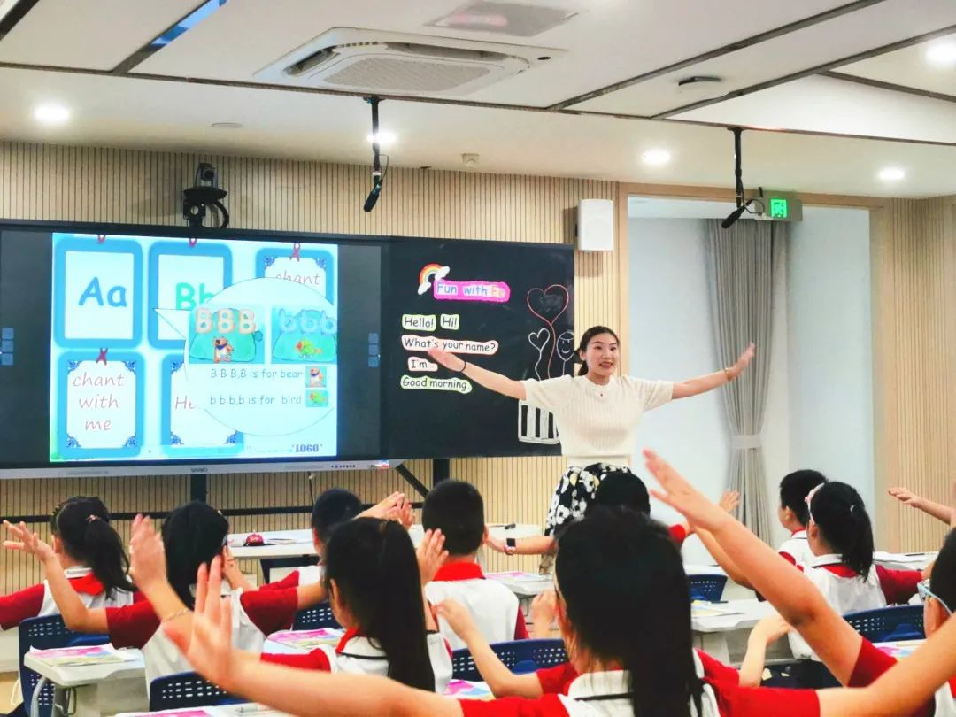
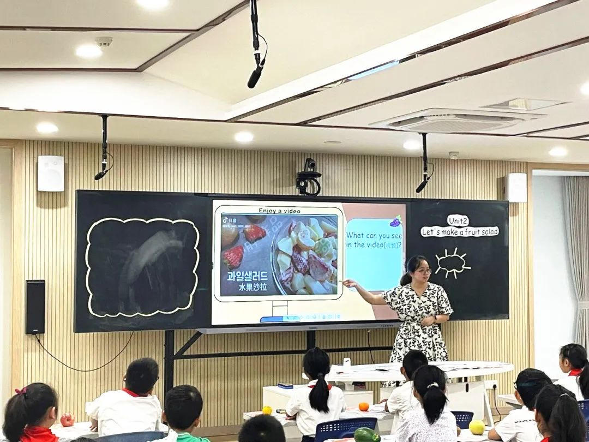
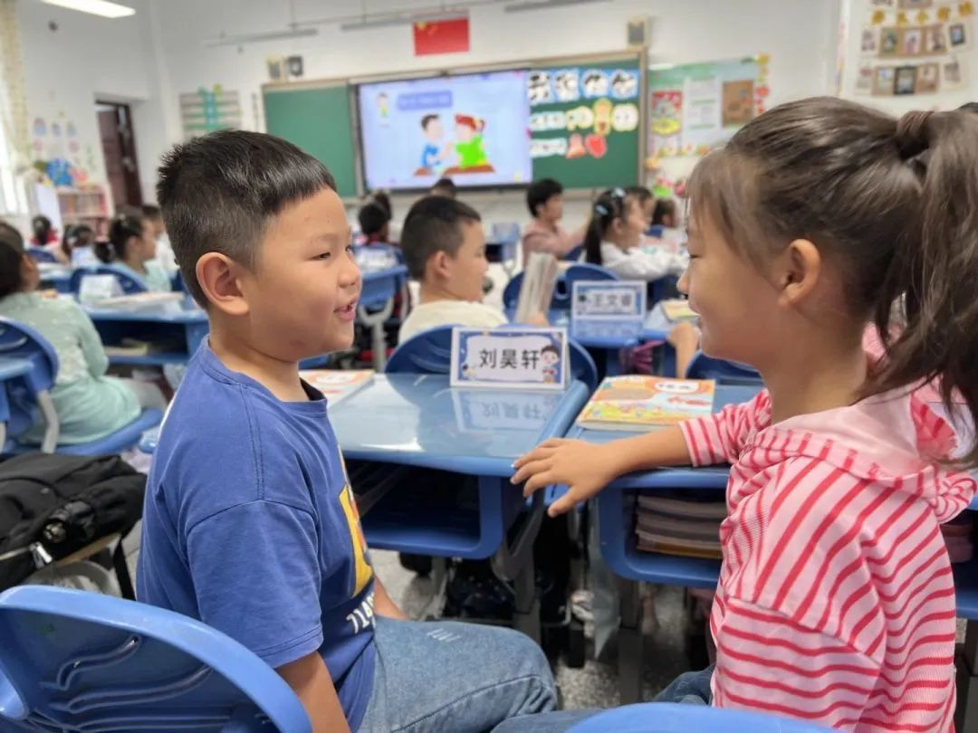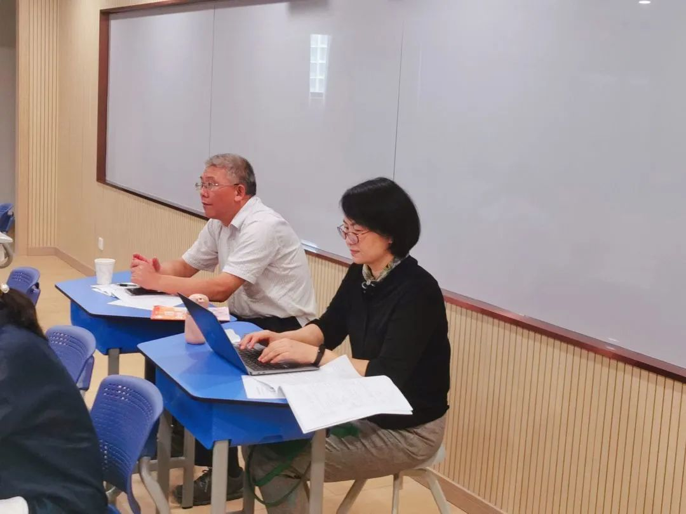
-信息课-

刘疏影老师
执教《初识wps文字》，
何丽娜老师
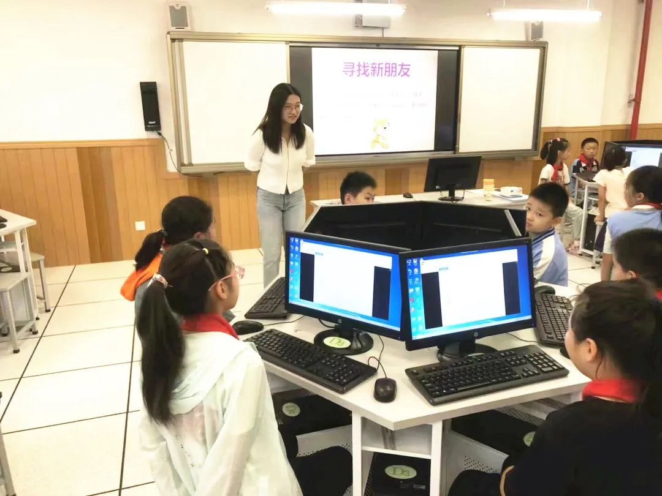
执教《初识图形化编辑》。
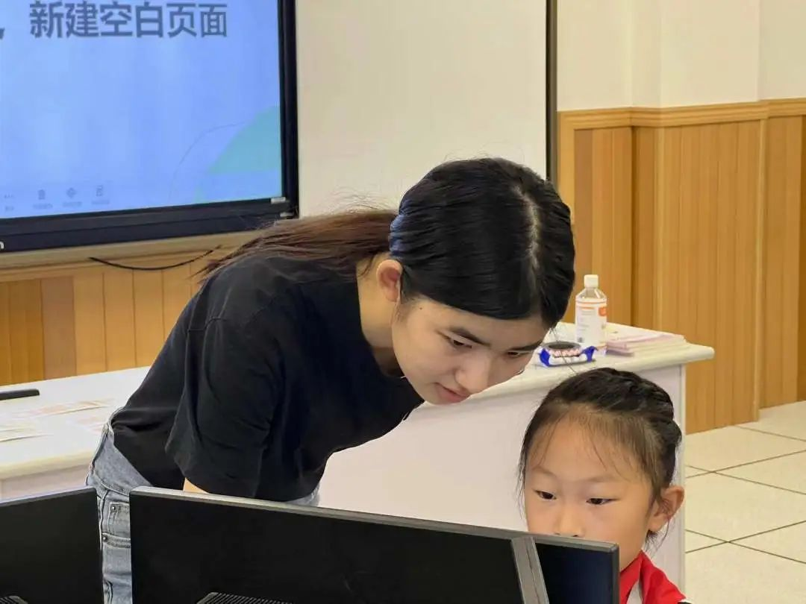

各学科组织主题研讨
常州市教科院小学各学科教研员、新北区教师发展中心小学各学科教研员、常州市各辖市区幼小衔接专干及幼小衔接教研负责人和薛家幼教集团部分行政和骨干教师一起参加了一年级各学科的主题研课活动。
悦动
师生互动 快乐无限
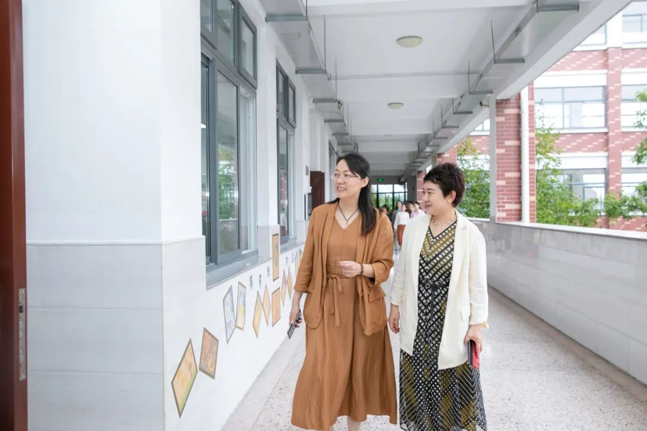
“阳光大课间”是最受薛小孩子们喜欢的。天虽下着微雨，但小萌娃们没有停止欢乐的运动，在动感十足的音乐声中，他们和着轻盈的节拍，和老师一起舞动，耸肩，伸臂，转头摆头，每一个动作都专注投入，每一张笑脸都溢着阳光……
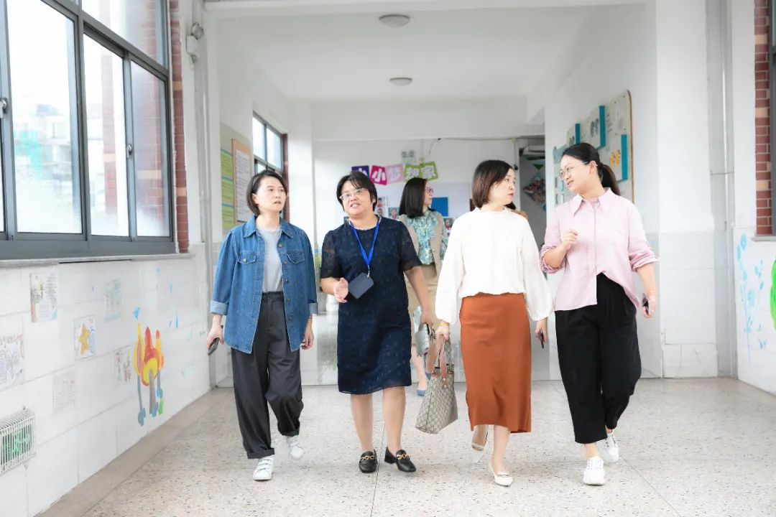

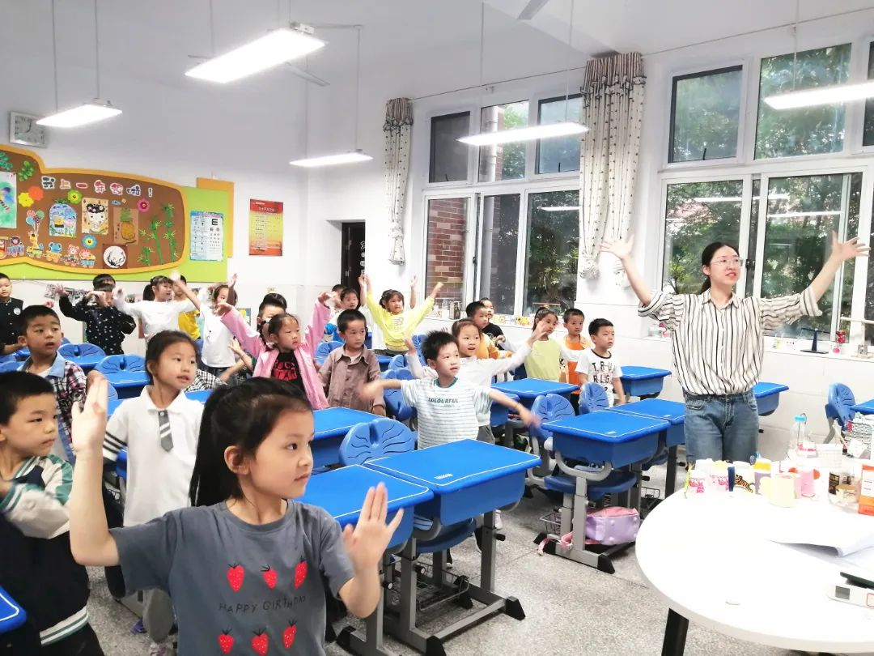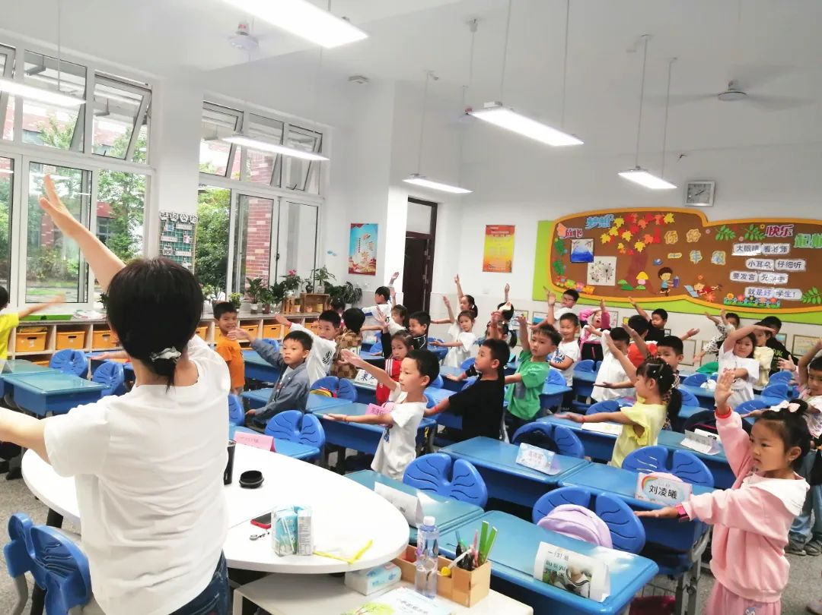
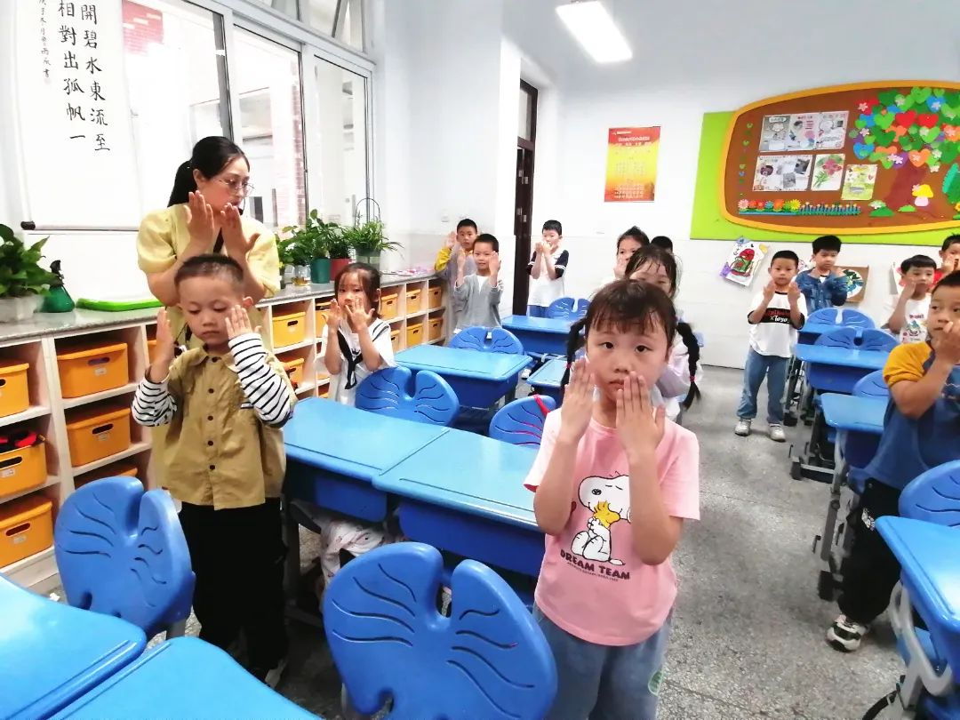

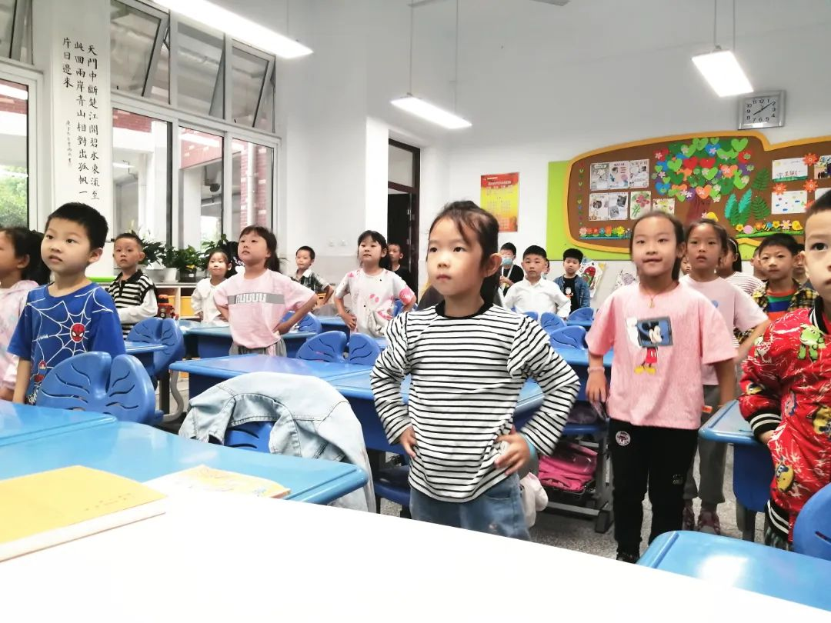
分享
幼小工作 衔接有道
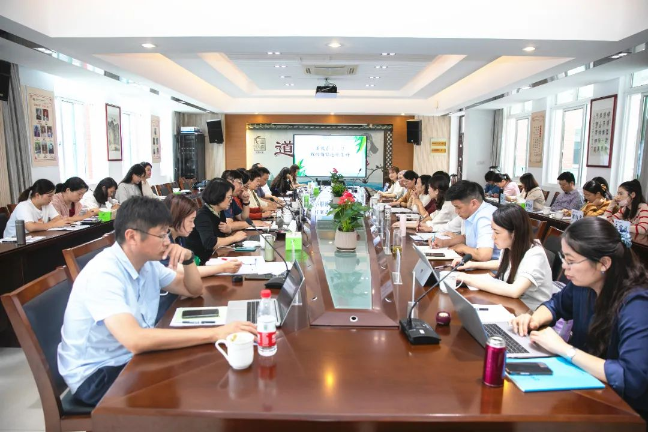
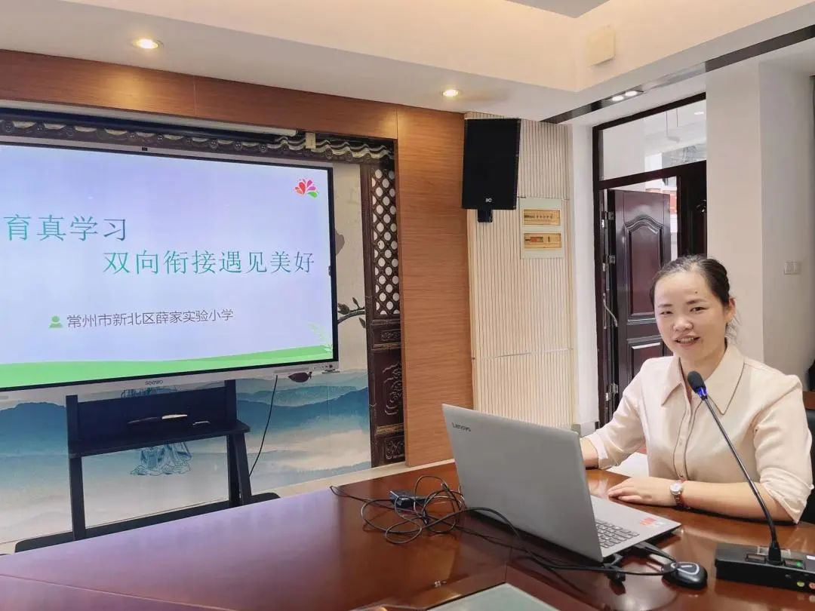
薛家实验小学“幼小衔接”项目负责人张建妹主任以《善教育真学习，双向衔接遇见美好》为主题，从“探索——我们的实践与成效”“沉潜——我们的调研与思考”“展望——我们的创想与设计”三个维度分享了薛小“幼小衔接”工作的收获，反思了不足，表达了新的规划与愿景。
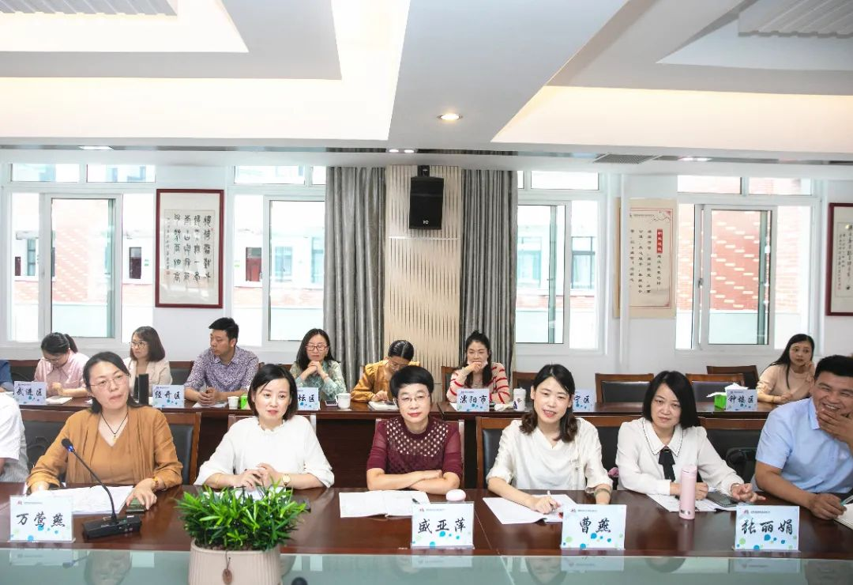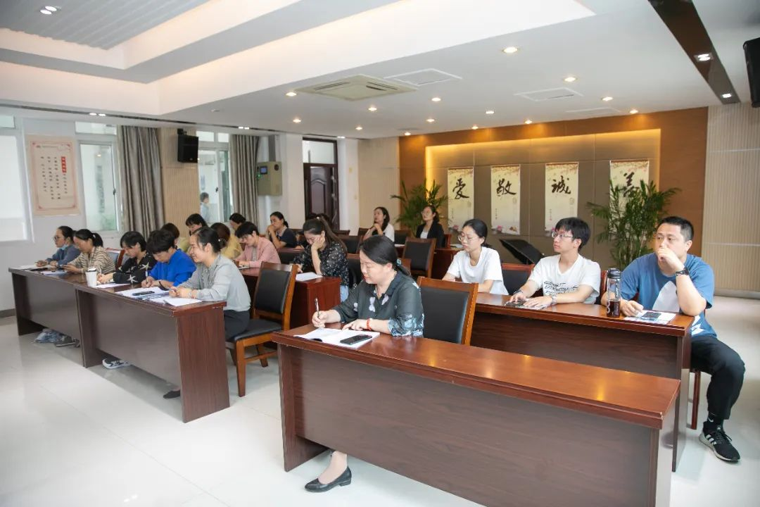

研讨
专家赋能 前瞻引领
-语文-
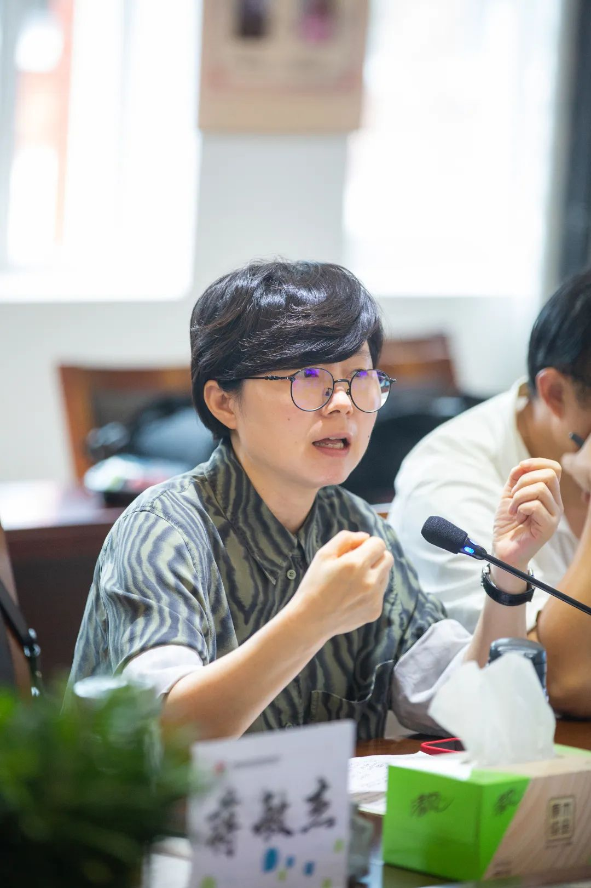
常州市教研员朱洁如老师肯定了薛小老师在幼小衔接研究推进过程中很有专业自觉，能及时捕捉当前的研究动态，对现有的研究资源和成果能学习内化并尝试创新。她指出，两堂语文课充分体现两大特点：目标清晰坡度缓：老师能把脚步放慢，坡度放缓，用教材来适应的意识很强；逐步适应学习欢：孩子在课堂上会读会评价会游戏，参与度高，状态舒展。同时建议：学校后续要着力思考如何去追求有内涵、有质量的可持续发展，如何逐步适应学习欢。

-数学-
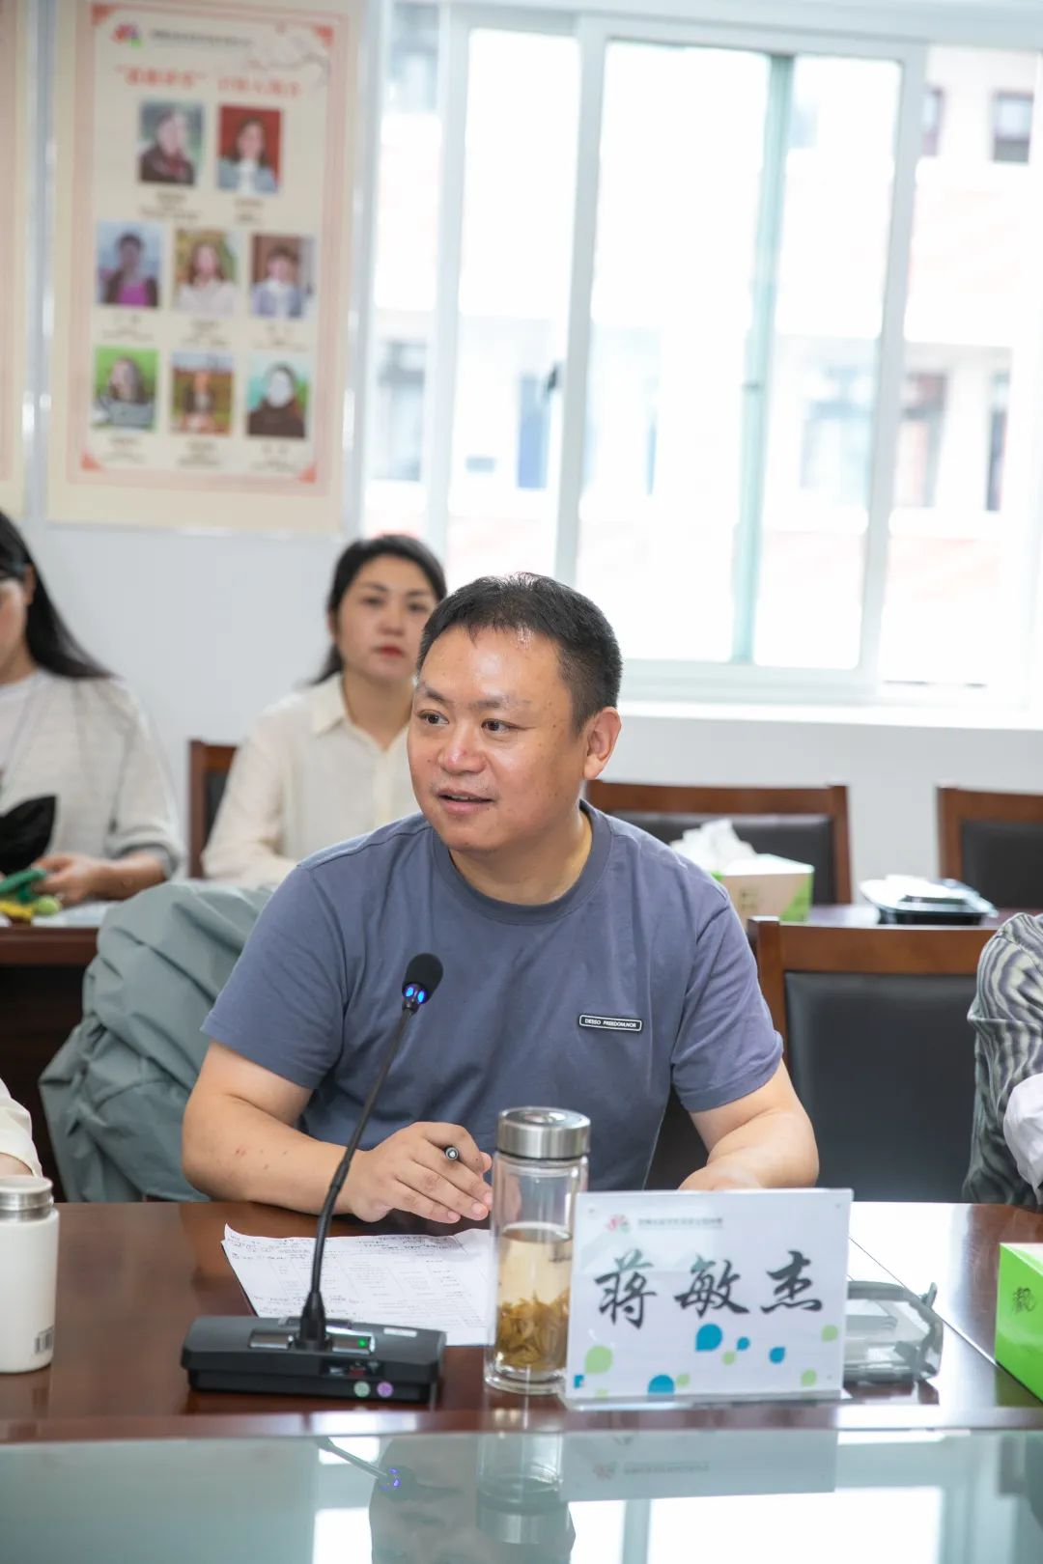
蒋敏杰所长指出：两堂数学课有着较浓的衔接味，常态呈现，回归常识。老师在游戏中不断激励学生思考，将常规培养融于学习活动中；老师也能精准把握学情，基于学生实际展开有效教学。同时建议学科组要进一步加强衔接研究，让幼小衔接更具学科特质，将学科教学的内容与学生的核心素养紧密关联起来。也要进一步丰富学习方式，让幼小衔接更有儿童味，让每一个孩子更好、更快、更愉悦地适应小学生活。

-道德与法治-
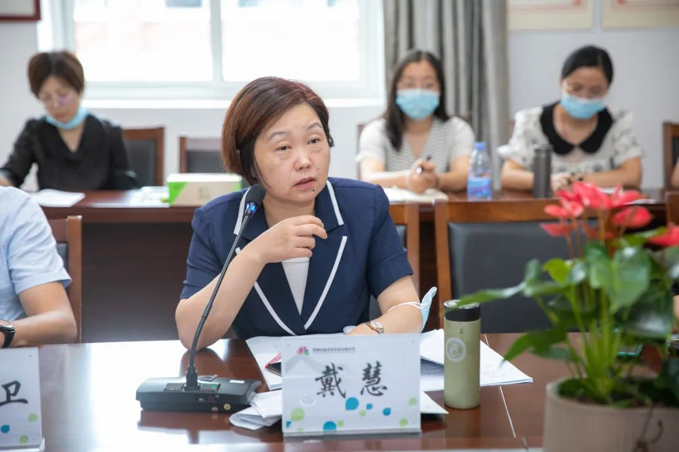
常州市教研员戴慧老师：丁老师的这堂课凸显了三个“性”：生活性、真实性、思辨性。内容贴近一年级学生的生活，活动设计符合一年级刚入学的特点，同时有思辨性的话题，整个课堂真实自然。同时建议：道德与法治学科还要关注实践性和融合性，打通纵向、横向联系，实现学段、学科、家校融合，真正做到知行合一。

-音乐-
常州市教研员李静老师：陈笑影老师执教的《快乐的音乐娃》，从认识节奏入手，通过诵读节奏，节奏律动，“乐”动节奏，培养孩子的恒拍感。同时，通过丰富多彩的活动形式，激发学生的学习兴趣，逐步建立音乐课堂常规，培养对音乐的兴趣。

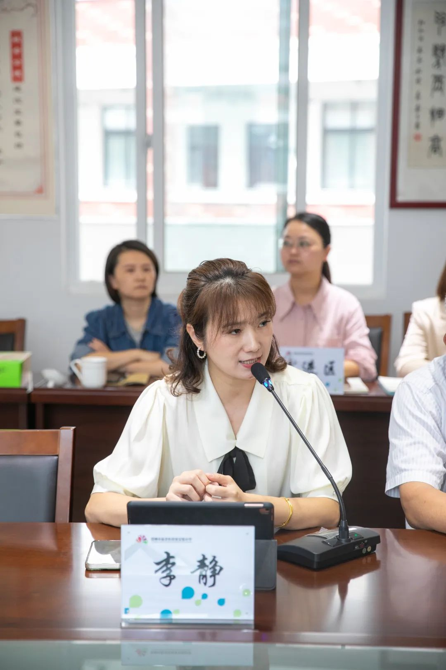

-体育-
常州市教研员张勇卫老师：金黎老师采用“游园打卡”的结构化教学让一年级的孩子们认识校园、认识同学，利用“数字对对碰”的小游戏让孩子们知道自己在四列横队中的位置。整堂课中，老师激情满满，孩子热情高涨，孩子们在玩中学，在学中玩，让幼小衔接更自然、更有童趣。同时，张老师指出：后续的体育课在教常规的同时也要发展儿童的运动能力，培养学生的交往能力。

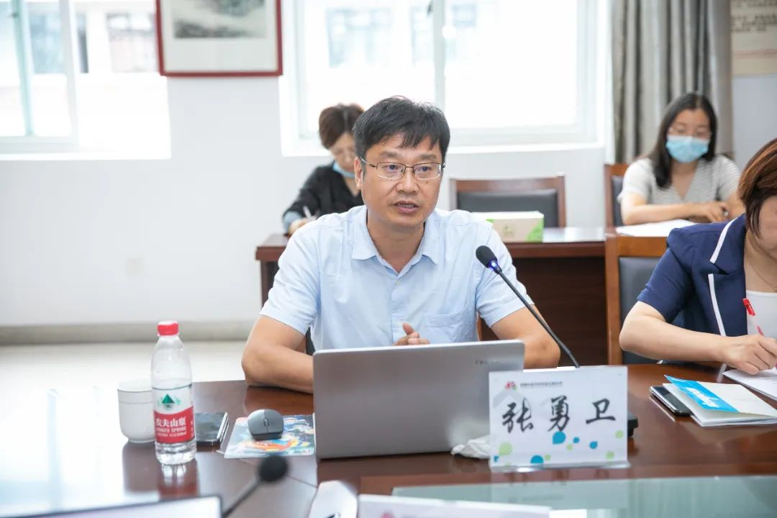
-美术-

常州市教研员濮晓华老师：杨心怡老师教学时环节层层递进，让刚刚踏入小学校园才8天的孩子们，在轻松自在的学习氛围里，体验生活，感知圆形，创作添画，小朋友们的作品虽然稚嫩，但都能表达他们的内心世界。濮老师希望美术老师们在新课标背景下，教学设计更加注重生活化、游戏化、活动化。

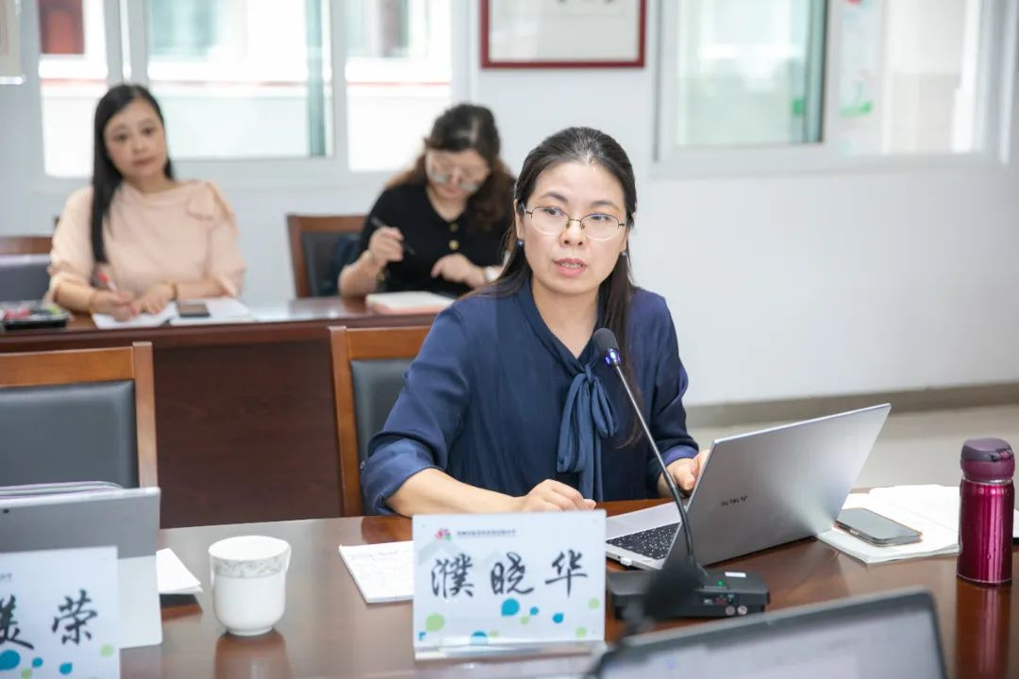

-综合实践活动-
常州市教研员孙美荣老师：刘娟老师执教的《我会整理衣物啦》这一课，能基于学生已有的生活经验、已经具备的整理能力以及学生的年龄特征来设计课程，以具体、生动、有趣的生活情境来串连整堂课：从“帮妈妈整理换季衣物”到雨天“帮邻居奶奶收衣服”，再到给自己“准备第二天上学穿的衣物”，学生在具体的情境中边学边做边探究，整堂课学生兴趣盎然。
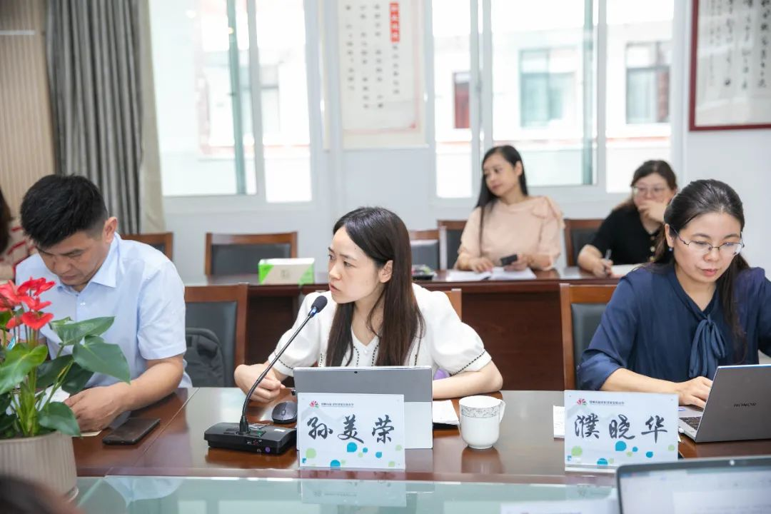
-英语-
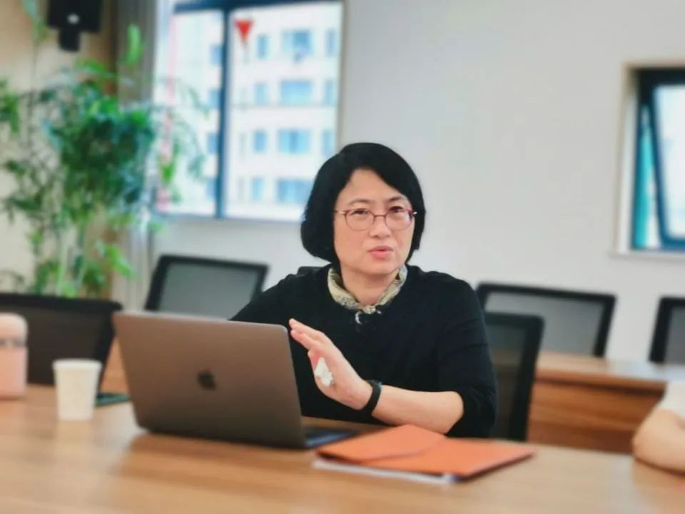
常州市教研员黄小燕老师：蔡小倩老师有激情、丰富的肢体语言代入感非常强，让学生在游戏中发现、感知、辨别中学习字母E，在phonics的韵律中强化字母读音。谢星赟老师通过感知主题、自由交谈、观看动画、自读文本、升华主题等环节，让学生初步感知语言知识，在交流中达成目标。黄老师在肯定两位老师课堂的同时，也提出了建议，如三年级的第一口音如何落地？如何张开所有的触角去抓知识？CVC拼读需要强化重视，四年级的单元主题意义引领式的备课。
-信息-
常州市教研员李开老师：在听完两节课后，肯定了两位老师的表现，同时也提出了更高要求：如何将信息科技核心素养落地？建议以导入环节以微视频学习操作为主，组织学生做中学，强调理解比知道更为重要；同时还建议利用半成品的教学巧妙地将存与取的关系处理得当，让学生的信息素养在不知不觉中得以落地。
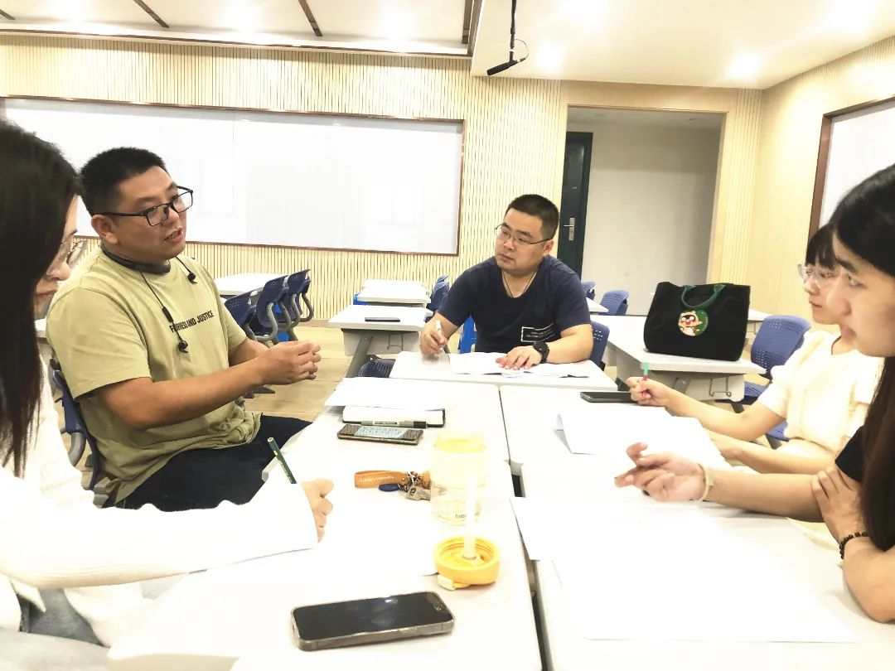
引航
领导期待 前行有向
常州市幼教教研员张丽霞老师交流了2022年常州市“幼小科学衔接”优质校评比方案，让“幼小衔接”工作目标更明晰，前进有方向，落实有路径。

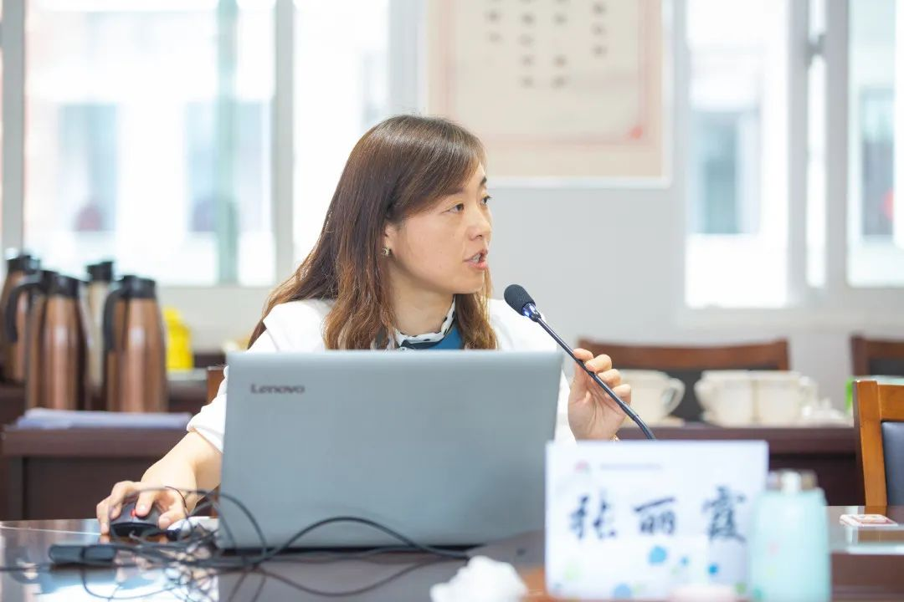

新北区教育局党工委委员、基教处处长蒋辉总结了新北区教育局在幼小衔接工作中的经验和做法：1.坚持行政和教研协调推进的机制；2.采用点面结合的推进策略；3.体现幼小联合推进，坚持双向奔赴，高频互动；4.注重环境创设、生活节律的调整，设计专题课程，变革教学方式，开展户外活动和学习评价；5.基于实际和调研，逐步实现有目标的进阶。
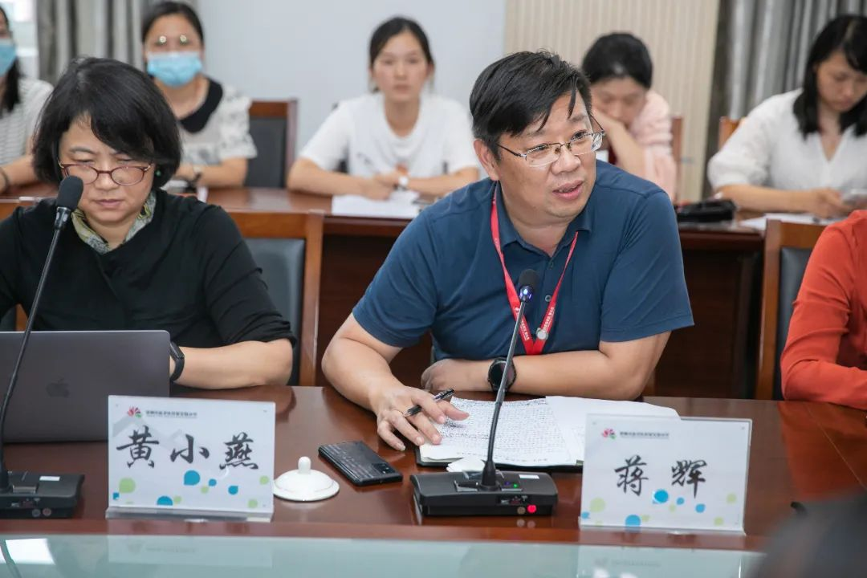

常州市教育局基教处孙静副处长高度评价了薛家实验小学在“幼小衔接”工作中的成效，并对全市持续推进“幼小衔接”项目提出了更高的要求：要适当增加课程的趣味性，寓教于乐；要根据实际情况弹性上学，合理安排午休和活动时间，课程设计和活动体验生活化、游戏化。从环境生活课程入手，构建幼小衔接的路径，最大程度地消除孩子的陌生感和不适感，帮孩子从心理和行为上进行顺利地过渡。

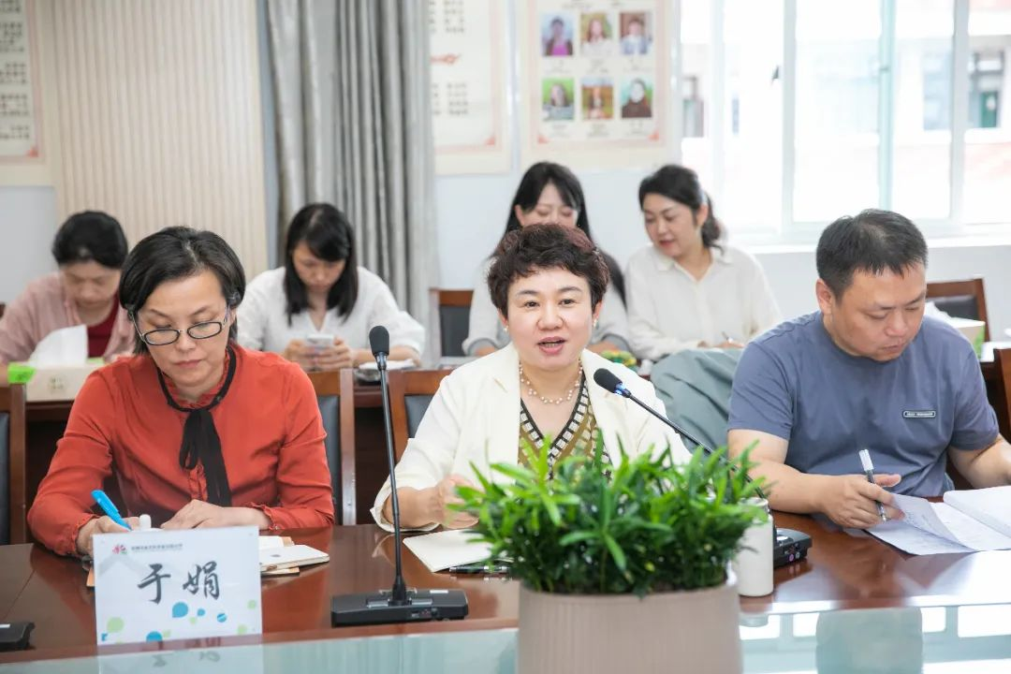

常州市教育局督导处于娟处长充分肯定了薛家实验小学在“幼小衔接”项目中主动作为，尤其认同“双向奔赴”才能遇见美好。同时强调：学前教育不能进行小学化的课程教育，小学一年级坚持零起点教学，这是学校教育的底线，我们要守住底线，创造性地践行幼小科学衔接。

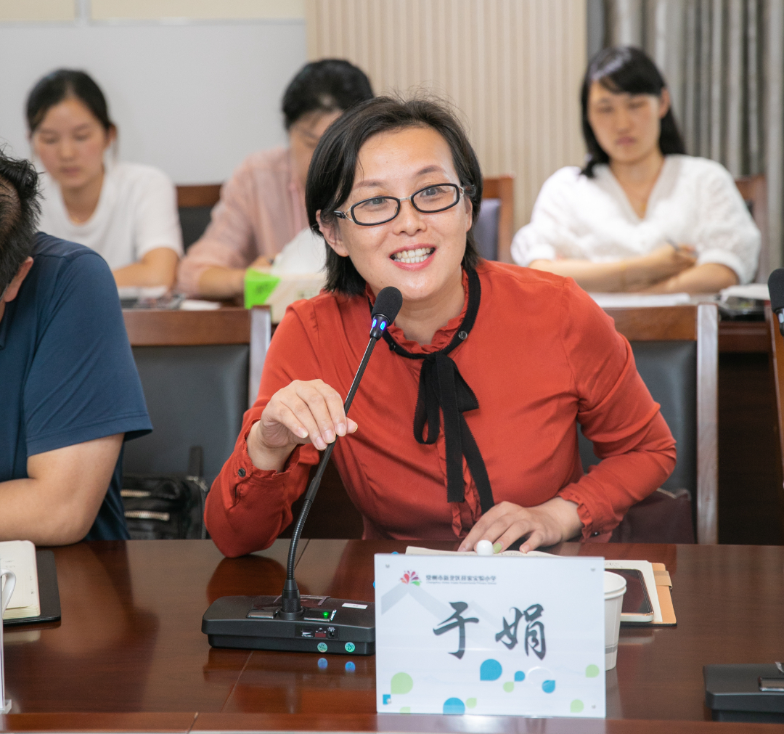
奋进
直面挑战 再创美好
最后，薛家实验小学万莺燕校长感谢领导和专家的指导与鼓励，她认为这次主题调研对学校是非常好的发展契机，学校以开放的心态迎接调研，呈现了最真实的样态。同时也在调研过程中经历实践突破与重塑重构。后续学校将着力组织好一年级教师的系统培训，创造性地推进低年级课程、教学和空间的一体化设计，并在实践过程中整体梳理，提炼成果，辐射资源。
幼小衔接，美好遇见，是一个潜藏着无限可能的开始，也是一场关于双向奔赴的美好之旅。每一次的选择，都是一次全新的遇见。

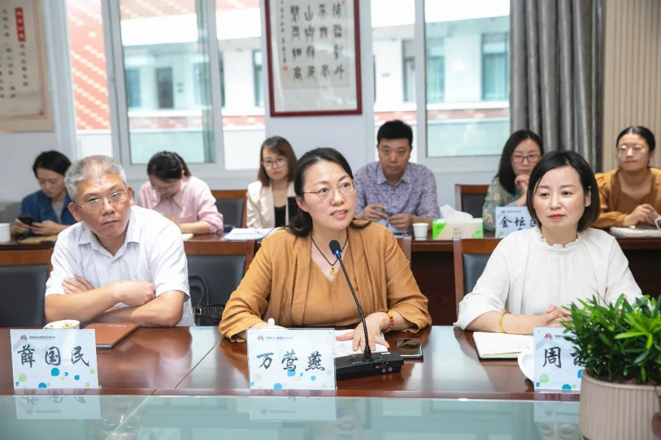

撰稿丨顾丽娜 郑飞
摄影丨各学科责任人
审核丨吴春燕

